UNTERRICHTSMATERIALIEN
WIRTSCHAFT & ARBEIT
FIRMEN DER REGION

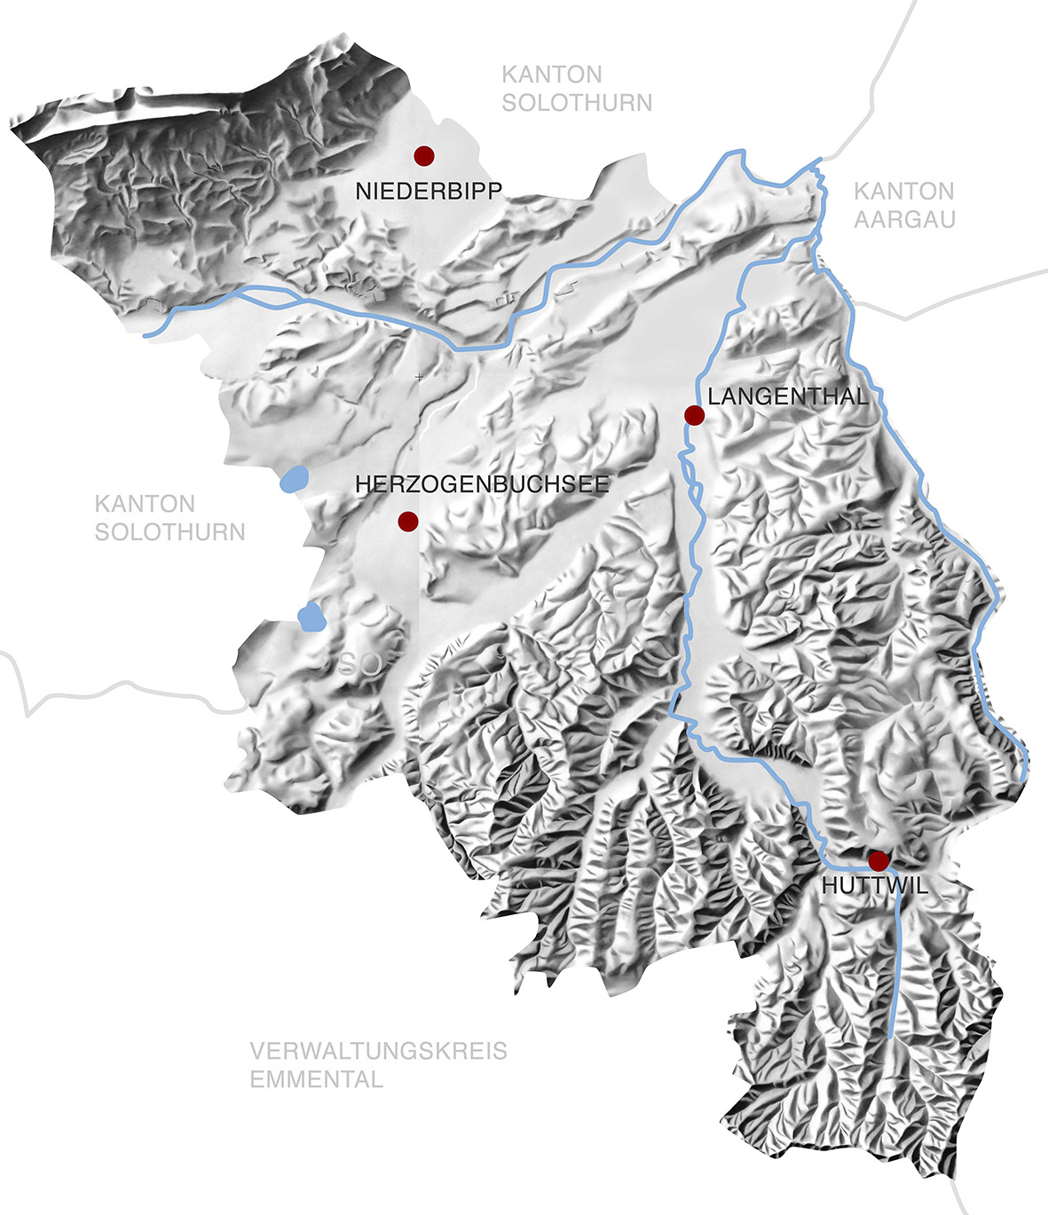

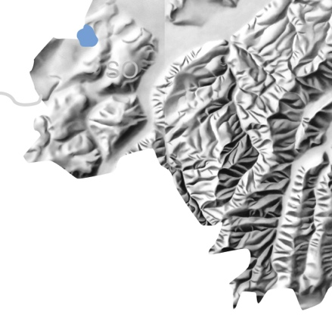
INHALTSVERZEICHNIS
Didaktische Hinweise 3
Einordnung des Themas 5
Exemplarische Bedeutung des Themas 5
Gegenwartsbedeutung 5
Zukunftsbedeutung 6
Lektionenplan 7
Sachinformationen für die Lehrperson 10
Sachanalyse 10
Inhalte 10
Was bedeutet Wirtschaft? 10
Wirtschaftskreisläufe – einfacher und erweiterter Kreislauf 11
Aufgaben einer Bank 13
Wirtschaftsstandort Oberaargau 15
Standortfaktoren 17
Firmen der Region im Überblick 18
Lehrstellenangebot der Region 19
Debatte – Wirtschaftsstrasse Oberaargau 20
ArbeitsblÄtter für SuS 24
AB 1: Der erweiterte Wirtschaftskreislauf 25
AB 1: Der erweiterte Wirtschaftskreislauf (mit Lösung) 27
AB 2: Wirtschaftskreislauf: Die Banken 29
Aufgaben und Funktionen einer Bank 29
AB 3: Wirtschaftskreislauf: Ausland – Export & Import 31
AB 4: Import & Export als Stützen der Wirtschaft 34
AB 5: Wirtschaftskreislauf: Die Unternehmen 37
AB 6: Wirtschaftsstandort Oberaargau: Geschichte 39
AB 7: Wirtschaftsstandort Oberaargau: Standortfaktoren 41
Rollenkarten 44
Wirtschaftsstrasse „Oberaargau“: Befürworter und Gegner 46
Autobahnzubringer: „Das ist eine Mogelpackung” 48
Aufnahme ins Nationalstrassennetz: Das Emmental und der Oberaargau brauchen Autobahnzubringer 49
Langenthal, eine heimatkundliche Bilddokumentation mit wissenschaftlichen Beiträgen zu Geografie und Geschichte 50

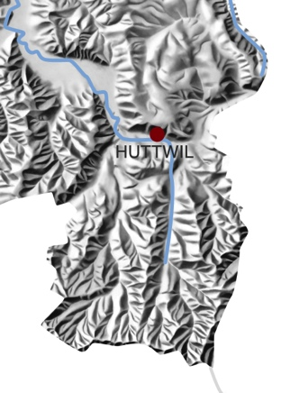
Didaktische Hinweise
Schulstufe: | 3. Zyklus
Thema: | Wirtschaft der Region
Inhalt: | Die Akteure des Wirtschaftskreislaufs anhand von ausgewählten Firmen in der Region Oberaargau kennen lernen
Kompetenzen: | Wirtschaft, Arbeit, Haushalt: Märkte und Handel verstehen – über Geld nachdenken
Grobziele: | SuS beherrschen wichtige wirtschaftliche Grundbegriffe.  SuS verstehen einige wesentliche Zusammenhänge der Volkswirtschaft.  SuS verstehen den einfachen Wirtschaftskreislauf.  SuS erkennen, dass auch sie ein Glied der Wirtschaft sind (indem sie zurzeit v.a. als Käuferinnen und Käufer auf dem Markt auftreten).  SuS sind in der Lage, Statistiken zu vergleichen und Schlüsse daraus zu ziehen.  SuS erkennen Zusammenhänge zwischen dem Aufschwung einer Region und den geschichtlichen Ereignissen.  SuS erkennen den Zusammenhang von wirtschaftlichem Aufschwung und Standortkriterien wie z.B. die Verkehrslage.
Zeitbedarf: | 7–10 Lektionen
Methodische Hinweise: | siehe Lektionenplanung

Materialien: | AB 1: Der erweiterte Wirtschaftskreislauf: ein Überblick  AB 2: Wirtschaftskreislauf: Die Banken  AB 3: Wirtschaftskreislauf: Ausland – Import & Export  AB 4: Import und Export als Stützen der Wirtschaft  AB 5: Wirtschaftskreislauf: Die Unternehmen (Firmen der Region)  AB 6: Wirtschaftsstandort Oberaargau / Historische Entwicklung  AB 7: Wirtschaftsstandort Oberaargau / Standortfaktoren
Literatur/ Verweise: | www.vimentis.ch/d/publikation/307/  Der+Wirtschaftskreislauf.html  www.tgw.ch  www.ammann-group.ch  www.bankoberaargau.ch  www.lantal.com  www.biketec.ch
Autorinnen: | Nina Bertschy, Karin Zama

Einordnung des Themas

Exemplarische Bedeutung des Themas
Wirtschaft ist allgegenwärtig, sie beeinflusst uns in unserem täglichen Leben, und wir beeinflussen durch unser Verhalten die Wirtschaft. Oftmals sind sich aber Erwachsene wie Jugendliche dessen nicht, oder zu wenig bewusst. Dabei haben ein grosser Teil unserer alltäglichen Entscheidungen mit Wirtschaft zu tun. Nehmen wir den Zug oder das Auto, um in die Stadt zu fahren, essen wir zu Hause oder kaufen wir etwas beim Take–away, kaufen wir das neuste I-Phone oder reicht das alte noch lange … Jede dieser Entscheidungen hat direkt mit unserer Wirtschaft zu tun.
Ausserdem sind Jugendliche eine der grössten Zielgruppen von Marketing und Wirtschaft. Rund um die Uhr läuft Werbung, welche die Jugendlichen zum Kauf animieren soll. Gerade diese Zielgruppe wird in den nächsten Monaten den Schritt ins Erwerbsleben machen und somit über ein eigenes Einkommen verfügen, welches zu einem grossen Teil in die Wirtschaft unseres Landes investiert werden wird.
Die Inhalte dieses Moduls sollen deshalb aktuell und praxisnah vermittelt werden. Sie sind teils sehr komplex und setzen eine grosse Anzahl von Fähigkeiten und Fertigkeiten voraus (vernetztes Denken, Zusammenhänge verstehen, Transferleistungen). Es soll jedoch bei der Planung und Umsetzung nicht primär ums Auswendiglernen von Fachbegriffen gehen, sondern das Durchdringen von „einfacheren“ Zusammenhängen sollte im Zentrum stehen. Den Lernenden soll bewusst werden, dass auch sie Teil des Wirtschaftssystems sind und dies nicht erst, wenn sie als Arbeitskräfte den Arbeitsmarkt bereichern. Dennoch sind gewisse Begriffe für das weitere Verständnis unabdingbar.
In der Wirtschaft wird viel mit Kreisläufen gearbeitet, die ein stark vereinfachtes Bild der tatsächlichen Gegebenheiten wiedergeben, sich aber gut für den schulischen Unterricht eignen. Die Kreisläufe (Geld- und Güterkreislauf) sind also bereits eine didaktische Reduktion.
Im Sinne der didaktischen Reduktion müssen wir exemplarisch arbeiten. D.h. wir thematisieren beispielsweise die „Lantal“ als exemplarische Exportfirma der Region. Das Prinzip des Exportes lässt sich dann auch auf andere Betriebe übertragen. Diese Einschränkung ist unabdingbar, würde das Thema sonst problemlos ein ganzes Semester füllen. Zudem befinden sich die Lernenden nicht in einer Handelsschule oder in einer kaufmännischen Ausbildung, in denen das Thema Wirtschaft zentral ist. In unserem Fall geht es primär um einen Überblick über die Wirtschaft im Allgemeinen und in der Region.

Gegenwartsbedeutung
Der Gegenwartsbezug liegt bei diesem Thema auf der Hand. Die Lernenden unserer Zielstufe befinden sich genau in dem Alter, in dem sie je länger je mehr alleine über ihre Ausgaben entscheiden. Die meisten von ihnen erhalten sicher seit längerer Zeit ein Taschengeld und müssen dieses einteilen können. Zudem steht bei den meisten von ihnen die Berufswahl im Vordergrund. Besonders beim Thema Berufswahl ist der Gegenwartsbezug allgegenwärtig. Zum einen geht es darum, eine Lehrstelle zu finden. Dabei ist es sicher hilfreich, die Wirtschaft der Region zu kennen und zu wissen, welche Firma welche Lehrstellen anbietet. Zum anderen bedeutet der Lehrbeginn auch, ein eigenes Einkommen zu haben, welches verwaltet und gut eingeteilt werden sollte.
Ein weiterer Bezug zur Gegenwart ist die Verbindung von eigenem Wohnort und Medien bzw. Politik. Fast täglich wird in den Lokalteilen der Zeitungen über die Region und ihre Entwicklungen berichtet. Dabei geht es oft um die ansässigen Firmen. Auch wenn viele Jugendliche selber keine Zeitung lesen, so sind doch diese Artikel bei vielen Familien Gesprächsthema, nicht zuletzt, weil nicht selten ein Elternteil oder ein älteres Geschwister in einer dieser Firmen arbeitet.

Zukunftsbedeutung
Für viele der Schülerinnen und Schüler steht der Berufseinstig kurz bevor. Sie wechseln folglich die Rolle und werden von der Schülerin, vom Schüler zu Lernenden.
Die Berufswelt unterliegt einem ständigen Wandel, der eng mit der Wirtschaft eines Landes zu tun hat. Geht es der Wirtschaft gut und kann eine Firma ihre Sachgüter oder Dienstleistungen verkaufen, sind die Arbeitsplätze auch gesichert. Geht es aber der Wirtschaft schlecht, sind auch die Arbeitsplätze in Gefahr.
Dieser ständige Wandel wird auch das Leben der Lernenden betreffen und möglicherweise auch die Entscheidungen für die persönliche Berufslaufbahn beeinflussen.

Lektionenplan
Lernziele
LZ 1: Die S/S kennen die wichtigsten Begriffe und Handlungen des einfachen Wirtschaftskreislaufs und können diese in einem Rollenspiel umsetzen.
LZ 2: Die S/S formulieren auf Grund von Vorteilen und Nachteilen des Imports/Exports einige Folgen für unsere Wirtschaft.
LZ 3: Die S/S lernen Wirtschaftsbegriffe und ausgewählte Firmen der Region anhand von Videoporträts kennen.
LZ 4: Die S/S erstellen eine Liste der angebotenen Lehrstellen und erhalten so einen Überblick über das Angebot in ihrer Region.
LZ 5: Die S/S können anhand der Quelle und der Karten Vergleiche zwischen Vergangenheit und Gegenwart herstellen und so Veränderungen wie auch „gleich bleibende Elemente“ (historische Verkehrswege) festhalten.
LZ 6: Durch die Analyse der Quelle und der Karten sind die S/S in der Lage, Schlüsse für die Standortfaktoren zu ziehen.
LZ 7: Die S/S werden mit einem sehr aktuellen Thema der Region konfrontiert und erhalten die Gelegenheit, dazu einer Fachperson Fragen zu stellen.
LZ 8: Die S/S verbinden das in der Theorie Gelernte mit einem praktischen/aktuellen Beispiel.
LZ 9: Die S/S übernehmen im Rollenspiel die Rolle einer betroffenen Person und versuchen, sich in ihre Lage zu versetzen (Perspektivenwechsel).
LZ 10: Die S/S lernen durch den Perspektivenwechsel verschiedene Sichtweisen kennen und machen sich eine eigene Meinung dazu.
LZ 11: Die S/S diskutieren Pro und Kontra und lernen, mit unterschiedlichen Meinungen umzugehen.
Lektion | Inhalt / Lernziel | Methode / Vorgehen | Materialien
1. L | Einstieg in die Unterrichtseinheit /  -sequenz  Thema: Wirtschaftskreislauf (LZ 1) | Visueller Einstieg mit Clip  Rollenspiel ->  Wirtschaftskreislauf wird von den S/S anhand einer Alltagssituation gespielt.  Anleitung zum Rollenspiel  (S/S übernehmen eine Rolle, z.B. Arbeiter, Bank, Bäckerei, Mühle usw. und „spielen“ den Wirtschaftskreislauf, indem sie einkaufen gehen, Mehl produzieren und verkaufen, Mehl zum Brot backen, einkaufen, Lohn bezahlen, Geld bei der Bank abheben usw.) | Artikel, Ausschnitt aus 10vor10 oder Tagesschau…  Bsp: http://www.telebaern.tv/120907-geld.html  http://www.youtube.com/watch?v=YbR71ORKw0Y  „Güter“, „Geld“…. (Requisiten zum Rollenspiel)*  *Damit sich die S/S besser in die Rolle einfühlen können, können Rollenkarten mit genauen Anweisungen den S/S abgegeben werden.  AB1: “Der einfache Wirtschaftskreislauf”*  *kann auch anhand des doppelten Wirtschaftskreislaufs aufgezeigt werden.  AB 2: “Wirtschaftskreislauf: Die Banken“
2.L | Thema: Import/Export (LZ 2) | Einstieg / persönlicher Bezug:  Was aus unserem Alltag kommt aus dem Ausland?  Swissmade – was exportieren wir?  LP und S/S erstellen ein Mindmap  Diskussion und Festhalten von Vorteilen und Nachteilen  Beeinflussung/Konsequenzen  für CH-Handel  Am Beispiel der Lantal zeigen, was Export/Import heisst  > von der CH zur Region | Made in Switzerland-Artikel (Taschenmesser, Käse, Uhren, Schokolade, …)  I-Phone, Laptop, Kleider, Nike-Schule, Früchte und Gemüse …  > Gegenstände zur Veranschaulichung  Plakate und Stifte zum Festhalten der Vorteile und Nachteile  AB3: „Wirtschaftskreislauf: Ausland – Export & Import“  AB4: “Import & Export als Stützen der Wirtschaft”
3.L | Thema: Firmen der Region Teil 1 (LZ 3) | Videoporträts  Videoporträts im Plenum oder in Gruppen anschauen, sich zu Fragen Notizen machen, Inhalte anschliessend diskutieren | AB5: “Wirtschaftskreislauf: Die Unternehmen”  Videoporträts auf der  http://www.schulplattform-oberaargau.ch
4.L | Thema: Firmen der Region Teil 2 (LZ 4) | Lehrstellenüberblick – Berufswahl  Sensibilisierung auf Lehrstellenangebot der ausgewählten Firmen und evtl. weiterer Firmen der Region  Als Einstieg:  Evtl. Link zu Unterrichtseinheit „Berufswahl“ | Internetrecherche  Computerraum reservieren!  Plakate und Stifte zum Festhalten der „gefundenen“ Lehrstellen  > Mögliche Auswahl für Bewerbungen
5.L | Thema: Standortfaktoren  (LZ 5 + 6)  Geschichtlicher Überblick – Geschichte der Region erforschen  Wieso gerade diese Gegend? ->  Kartenvergleich Veränderungen/Fortschritt / „Regelmässigkeiten“ feststellen  Historische Verkehrswege: Über Jahre hinweg ein Verkehrsknotenpunkt. Früher wichtige Verkehrsroute Deutschland – Italien (über den Gotthard) und Verbindung West-Ost.  → Vorbereitung auf aktuelle Debatten (Wirtschaftsstrasse: weshalb möchte beispielsweise die Firma Ammann den Anschluss an die A1?) | Klasse wird in 4er-Gruppen eingeteilt. Anschliessend lösen die Gruppen arbeitsteilig AB5 und AB6 (jeweils zwei SuS widmen sich einem Arbeitsblatt)  Anschliessend Austausch / Präsentation in „Stammgruppe“ und evtl. Plenum. | AB6: “Wirtschaftsstandort Oberaargau: Geschichte”  Quelle: Langenthal, eine heimatkundliche Bilddokumentation mit wissenschaftlichen Beiträgen zur Geographie und Geschichte. S. 63-65  AB 7: “Wirtschaftsstandort Oberaargau: Standortfaktoren”  Karten der Region (1880, 1930 und von heute)  Quelle: http://www.map.apps.be.ch/pub/synserver?project=a42pub_hist&userprofile=geo&language=de
6.L | Thema: Aktuelle Debatte  „Wirtschaftsstrasse“ Teil 1  (LZ 7 + 8) | Einstieg mit Aktualitätsbezug  Im Plenum die Standortfaktoren repetieren  Evtl. einen Gastredner einladen („Vortrag vorbereiten, indem SuS Fragen formulieren, sich darauf vorbereiten).  Ein Mitglied des Gemeinderates/Stadtrates berichtet über den neuesten Stand in Bezug zur „Wirtschaftsstrasse“.  Wenn kein Gastredner zur Verfügung steht, Arbeit mit einem aktuellen Zeitungsartikel: SuS lesen den Text in Einzelarbeit und arbeiten mithilfe der „W-Fragen“ (Wer, wie, was, wo, warum) die wichtigsten Fakten heraus. | Aktueller Zeitungsartikel
7.L | Thema: Aktuelle Debatte  „Wirtschaftsstrasse“ Teil 2  (LZ 9, 10 + 11) | Ein Streitgespräch führen: Autobahnzubringer – ja oder nein?  > Interessenskonflikte / Meinungsverschiedenheiten in einer Gruppe (mind. 5 S/S) nachspielen  Vorgehensweise:  Vorbereitung (mithilfe der Rollenkarte sich auf die eigene Rolle vorbereiten; Argumente sammeln, nach Kompromissen suchen etc.)  Durchführung: S/S bestimmen eine Leiterin, einen Leiter (wird bereits vor oder während der Vorbereitung gemacht), die/der die Diskussion in der Gruppe führt.  Auswertung: Im Plenum berichten die SuS ihren Mitschülerinnen und Mitschülern über den Verlauf der Diskussion, wo es heikle Punkte gibt, inwiefern ein Kompromiss eingegangen werden konnte etc. | Rollenkarten

Sachinformationen für die Lehrperson

Sachanalyse

„Weshalb ist die ökonomische Bildung bereits auf der Sekundarstufe I von grosser Bedeutung?“
Die ökonomische Bildung sollte heute bereits in der Volksschule Fuss fassen, denn sie ist ein unentbehrlicher Teil der Vorbereitung der Jugendlichen auf ihre Zukunft.
In den Medien – in Zeitungen, im Fernsehen wie auch in Diskussionen – werden die Lernenden täglich mit wirtschaftlichen Zusammenhängen konfrontiert. Politische und gesellschaftliche Vorgänge/Prozesse sind ohne ein Grundwissen der Wirtschaft nicht zu verstehen. Haltungen und Meinungen sollten sich bei den Heranwachsenden herausbilden, und dafür braucht es ein gewisses Orientierungswissen. Erst dadurch werden die Teilnahme an der gesellschaftlichen Diskussion ermöglicht und Perspektiven eröffnet.

Inhalte

Was bedeutet Wirtschaft?
Erweiterter Wirtschaftskreislauf anhand der Region Oberaargau (Wirtschaftsteilnehmende: Privathaushalte/Familie, Unternehmen, Bank, Ausland, Staat) → Ich als Teil der Wirtschaft
> AB 1: Der erweiterte Wirtschaftskreislauf (5 Akteure)

5 Teilnehmer im Fokus:
> AB 2: Aufgaben der Bank (Hinterlegung von Geld, Kredite, Zinse)
> AB 3: Welche Rolle spielt das Ausland? Export und Import am Beispiel der Lantal
> AB 4: Unternehmen: Firmen der Region; Firmenporträts: Welchen Wert haben die Firmen für die Region? (Arbeitsplätze, Lehrstellen etc.)

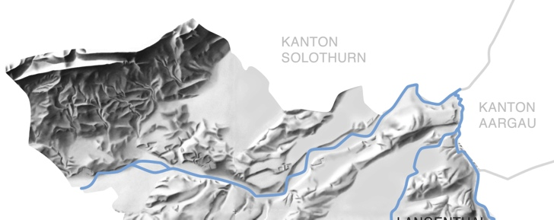
Wirtschaftsstandort Oberaargau
Überblick: Was für Firmen sind im Oberaargau beheimatet? Was bietet der Oberaargau, um Firmen zu behalten bzw. anzulocken?
> AB 5: Historische Entwicklung (Quellenarbeit)
> AB 6: Standortfaktoren (Kartenarbeit)
> Evtl. weiterführende Informationen: Wirtschaftsstrasse Oberaargau

Definition „Wirtschaft“
Die Begriffe „Ökonomie“ und die deutsche Übersetzung „Wirtschaft“ kommen vom altgriechischen „oikos“ (Haus) und „nomos“ (Regel oder Gesetz).
Die Wirtschaft dient der materiellen Erhaltung und Sicherung des Lebens der einzelnen Menschen sowie einer grossen Anzahl von Menschen (Hauswirtschaft & Volkswirtschaft). Ihr Ziel ist es, den menschlichen Bedarf an Gütern und Leistungen dauernd zu decken. Die Wirtschaft umfasst alle Einrichtungen und Handlungen, die der Überwindung der Spannung zwischen Bedarf und Deckung dienen.
Wirtschaftskreisläufe – einfacher und erweiterter Kreislauf
Der Wirtschaftskreislauf als Modell versucht auf vereinfachte Weise zu erklären, wie die Wirtschaft eines Landes funktioniert. Dabei wird zwischen dem einfachen und erweiterten Kreislauf unterschieden. Da beide Modelle nicht ein wirkliches Abbild der Realität zeigen, sie nur die wichtigsten Zusammenhänge veranschaulichen und gewissermassen bereits eine didaktische Reduktion sind, eignen sie sich für den schulischen Unterricht.
Im einfachen Wirtschaftskreislauf werden die Tauschbeziehungen zwischen den Haushalten und Unternehmen veranschaulicht. In der Realität gibt es nicht DEN Haushalt. Jeder Haushalt ist anders und verfügt über andere Mittel (Einkommen, Boden etc.). Dennoch werden sie im Wirtschaftskreislauf zusammengefasst. Die Haushalte konsumieren, während die Unternehmen produzieren. Für die Herstellung von Gütern benötigen die Unternehmen bestimmte Ressourcen. Die Haushalte stellen diese sogenannten Produktionsfaktoren Kapital, Arbeit und Boden zur Verfügung und erhalten dafür Geld (Lohn, Zinse und Pachtzinse), mit dem sie wiederum etwas kaufen können. Die Unternehmen hingegen produzieren mit diesen Produktionsfaktoren Sachgüter und Dienstleistungen, die den Haushalten anschliessend zur Verfügung stehen. Man unterscheidet zwischen Geld- und Güterströmen. Ein einfaches Beispiel ist der einzelne Arbeiter, der am Ende des Monats als Gegenleistung den Lohn für seine Arbeit ausbezahlt bekommt.
Abb. 1: Der einfache Wirtschaftskreislauf (Geld- und Güterströme) in Anlehnung an Brunetti (2009). | 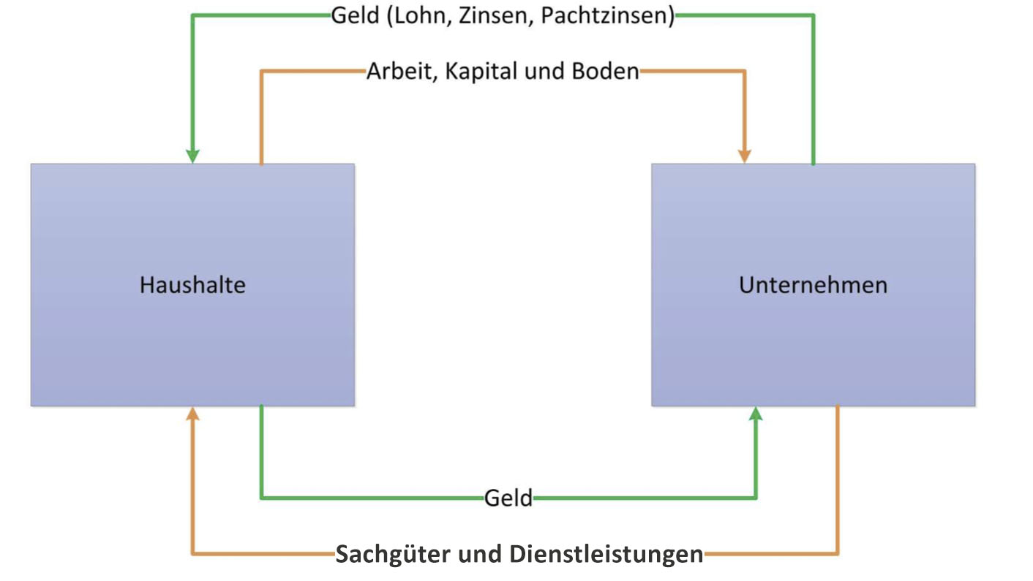
Der einfache Wirtschaftskreislauf ist leicht zu verstehen, kann aber auch nicht alle Prozesse erklären. Um ein umfassenderes Bild der Wirtschaft zu vermitteln, dient die erweiterte Form.
Im erweiterten Wirtschaftskreislauf treten fünf Wirtschaftsteilnehmende auf: Neben den Haushalten (als Konsumenten) und Unternehmen (als Produzenten) kommen der Staat, die Banken und das Ausland hinzu. Die Konsumenten und Unternehmen erhalten vom Staat Aufträge, Sozialleistungen und Subventionen. Doch um Geld ausgeben zu können, benötigt auch der Staat eine Einnahmequelle: Daher zahlen die Haushalte, Banken und Unternehmen Steuern. Bei den Banken hinterlegen Konsumenten sowie Unternehmen ihr Geld und erhalten Zinsen und bei Bedarf Kredite. Die Banken sind ein Bindeglied/Vermittler zwischen den Haushalten und den Unternehmen, denn die Konsumenten stellen ihr Kapital in der Regel nicht direkt den Produzenten zur Verfügung, sondern hinterlegen es bei einer Finanzinstitution.
Welche Rolle spielt das Ausland im Wirtschaftskreislauf? Sachgüter und Dienstleistungen, die es in der Schweiz nicht gibt oder teurer sind, werden importiert. Andere Güter und Dienstleistungen werden gegen Geld ins Ausland exportiert.
Abb. 2: Der erweiterte Wirtschaftskreislauf  (nur ausgewählte Geldströme) in Anlehnung an Brunetti (2009). | 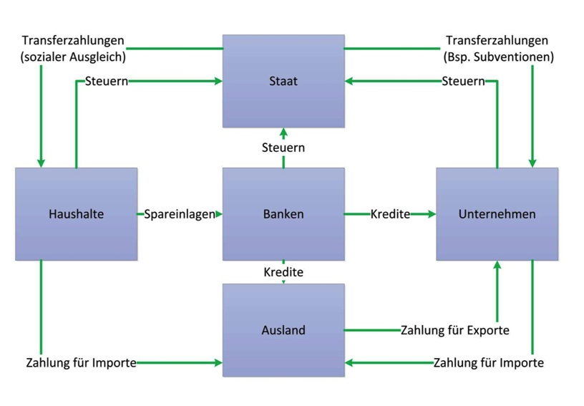

Aufgaben einer Bank
Die Banken sind einer der Wirtschaftsteilnehmenden im erweiterten Wirtschaftskreislauf (siehe oben). Die Tätigkeiten einer Bank lassen sich in drei Bereiche unterteilen:
Kapital- und Kreditvermittlung: Die Banken nehmen einerseits Geld entgegen und leihen es andererseits wieder aus. Kunden – vor allem Privatkunden, aber auch Unternehmen und Gemeinden –, die ihr Geld der Bank „überlassen“, erhalten einen Zins. Die Bank gibt das Geld an Kunden weiter und erhält dafür ebenfalls einen Zins. Die Differenz zwischen den erhaltenen und bezahlten Zinsen (die sogenannte Zinsmarge) ist eine Einnahmequelle der Bank.
Zahlungsverkehr: Durch die Banken wird der Zahlungsverkehr abgewickelt. Die meisten Zahlungen werden heutzutage bargeldlos erledigt. Auch die Ein- und Auszahlungen am Bankschalter oder Bancomat gehören zum Zahlungsverkehr.
Wertschriften- und Vermögensverwaltung: Die Banken kaufen und verkaufen Wertschriften (Börsengeschäfte) und bewahren sie auf, in eigener Rechnung oder im Auftrag und auf Risiko Dritter.
Die Banken können als Bindeglied zwischen den anderen Wirtschaftsteilnehmenden (Haushalte, Unternehmen, Staat und Ausland) verstanden werden.
Abb. 3: Aussenwirtschaftliche Verflechtung auf internationaler Ebene (2010). | 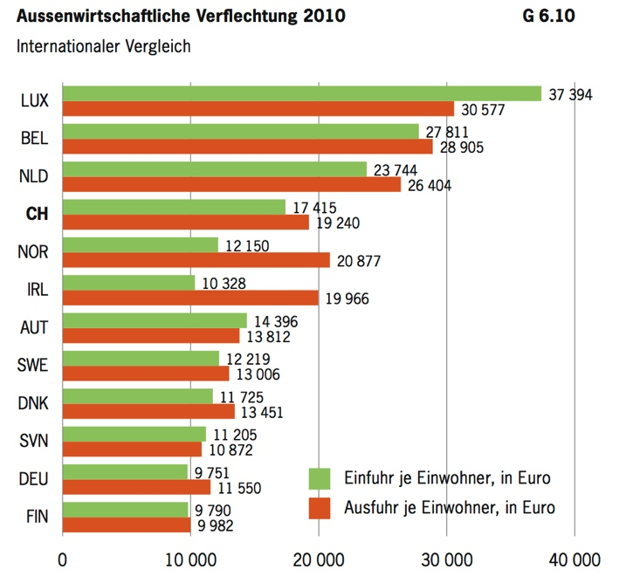
Abb. 4: Die wichtigsten Exportwaren. | 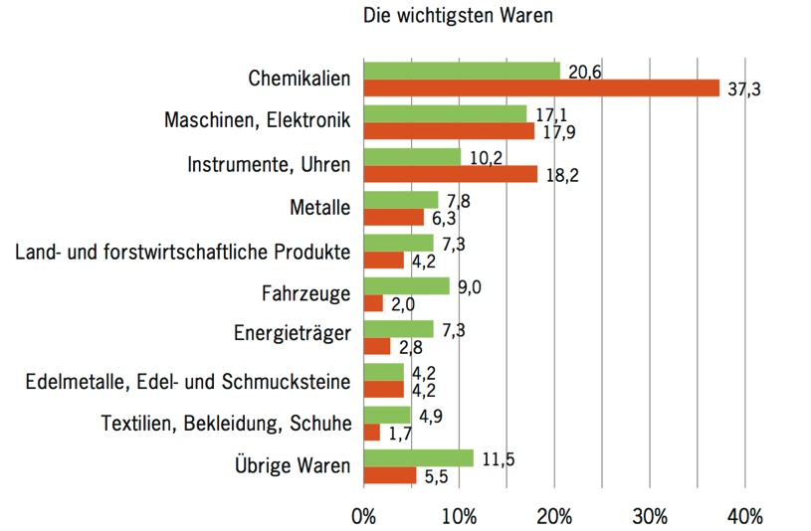  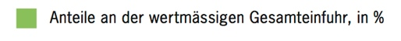
Eine grundlegende Importware sind Nahrungsmittel. Im Jahr 2009 wurden pro Person rund 700 kg Nahrungsmittel verbraucht, wobei die importierte Menge nahezu der Inlandproduktion entsprach. Hauptsächlich werden pflanzliche Produkte importiert. Die Schweizer Landwirtschaft konnte 2009 63% des inländischen Nahrungsmittelbedarfs decken (Selbstversorgungsgrad brutto).
Abb. 5: Nahrungsmittel als wichtige Importware der Schweiz. | 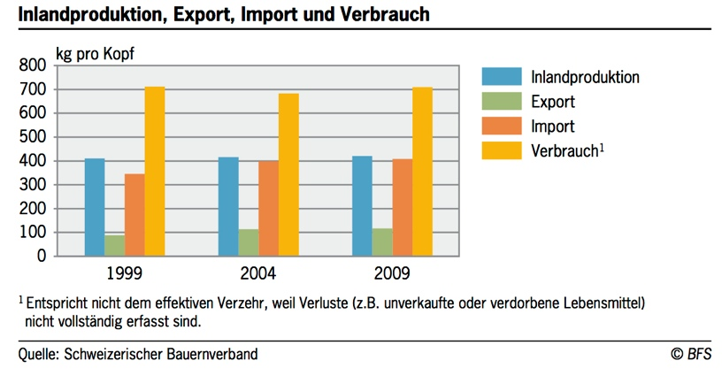
Wirtschaftsstandort Oberaargau
Die Region Oberaargau ist ein attraktiver Wirtschaftsstandort im Kanton Bern. Dies zeigt sich darin, dass die Agglomeration nur rund 7% der Bevölkerung des Kantons, aber 11% der Exporte aufweist. Die gesamte Agglomeration zählte im Jahr 2000/2001 17'200 Beschäftigte (Vollzeit + Teilzeit). Allein die Stadt Langenthal bietet rund 10'000 Arbeitsplätze an (Stand 2011). Die Stadt Langenthal zählt zurzeit 787 Firmen aus allen Sektoren, davon sind viele weit über die Landesgrenzen hinaus bekannt und haben Tochtergesellschaften zum Beispiel in den USA, in Deutschland oder anderen Ländern. Als Beispiele von exportorientierten Firmen können folgende genannt werden:
Ammann Group, MOTOREX, création baumann, Lantal textiles, Fritz Born AG, Güdel AG, Ruckstuhl AG, Glas Trösch AG, Girsberger AG, KADI AG, Bystronic AG, Dättwyler AG, W. Schneeberger AG, J. Schneeberger Maschinen AG, etc.
Folgende Zahlen geben einen Überblick über die Region und zeigen auch, dass der Anteil der in der Produktion (2. Sektor der Wirtschaft) tätigen Menschen im Vergleich zu anderen Regionen hoch ist.
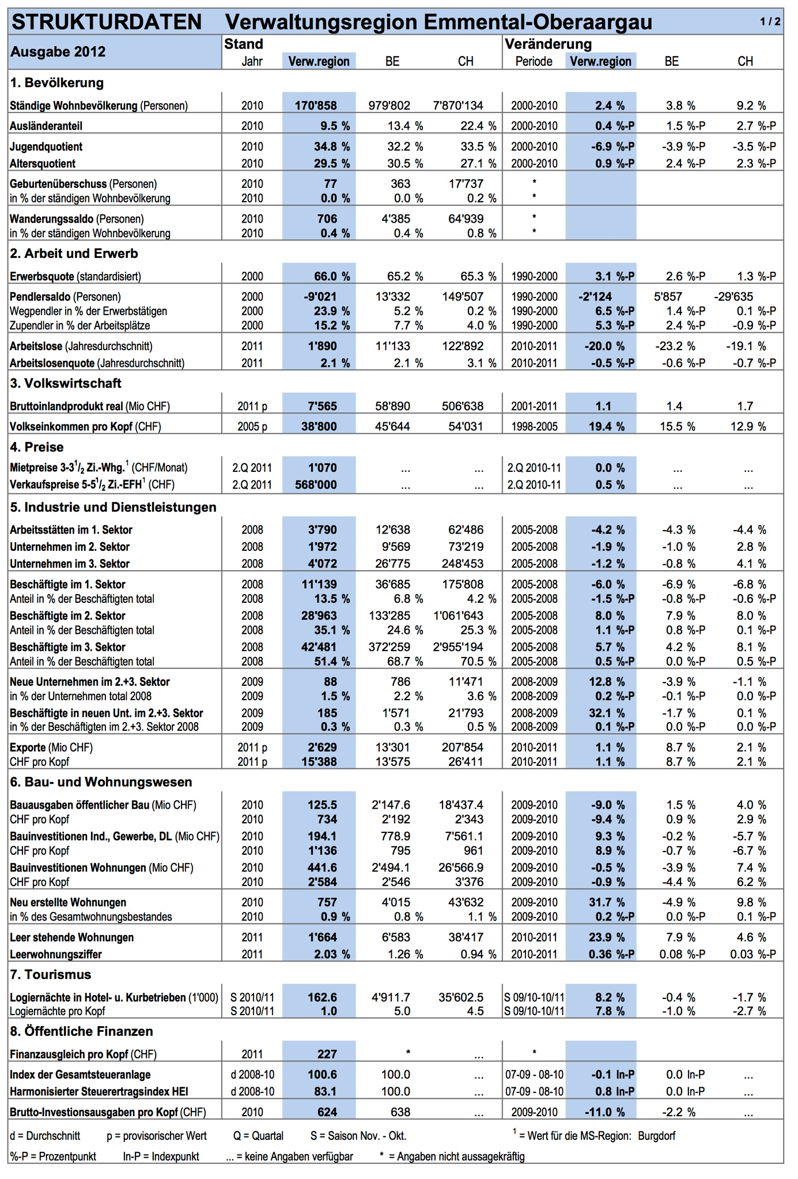

Standortfaktoren
Standortfaktoren sind entscheidend für die Attraktivität von potentiellen oder bereits genutzten Standorten für Unternehmen. Schlussendlich beeinflussen sie die Standortwahl und legen die längerfristigen Erfolgschancen eines Unternehmens fest. Man unterscheidet zwischen harten und weichen Standortfaktoren:
Harte Standortfaktoren sind beispielsweise die Steuern, Abgaben, Subventionen, die Infrastruktur und die Ressourcenverfügbarkeit. In manchen Fällen sind ihr „Vorkommen“ unabdingbare Voraussetzungen für die Errichtung eines Unternehmens. So muss in der Nähe eines Kraftwerks auch ein grosses Gewässer als Kühlmittellieferant vorhanden sein.
Das Kultur- und Bildungsangebot sowie die Freizeitmöglichkeiten gehören zu den weichen Standortfaktoren. Sie sind nicht gleich entscheidend wie die harten Faktoren, gewinnen aber zunehmend an Bedeutung.

Geschichte der Region / historische Verkehrswege
Zum Download bereit sind auch zwei interessante Artikel aus dem Jahrbuch des Oberaargaus (1959, S. 199), die bei Interesse konsultiert werden können:
Rolli, Karl: Die Entwicklung des oberaargauischen Verkehrswesens, Jahrbuch des Oberaargaus (Bd. 2), 1959.
URL:http://www.digibern.ch/jahrbuch_oberaargau/jahrbuch_1959/JBOAG_1959_101_109_entwicklung_verkehrswesen.pdf
Tanner, Rolf Peter: Der Oberaargau als Transitland zwischen Lombardei und Nordwesteuropa? Historische Verkehrswege zwischen Aare und Luzerner Hinterland, Jahrbuch des Oberaargaus (Bd. 40), 1997.
URL:http://www.digibern.ch/jahrbuch_oberaargau/jahrbuch_1997/JBOAG_1997_217_248_transitland.pdf

Firmen der Region im Überblick
Biketec
Das Unternehmen Biketec AG wurde am 3. Dezember 2001 gegründet, wobei die „Flyer-Idee“ der Firma BKTech AG übernommen wurde. Im Zentrum der Geschäftsidee steht die Entwicklung, Herstellung und der Vertrieb des Flyers und weiterer Produkte „der effizienten Zweirad-Mobilität“. Heute gibt es das Schweizer Elektrovelo FLYER in elf verschiedenen Modellreihen.
Wie kam es zu dieser Erfindung? Der Flyer ist in mehreren Etappen entstanden. Das Mobilitätsbedürfnis der Menschen stieg stetig, und so kam die Idee eines elektrifizierten Fahrrades. Der erste Prototyp wurde von der Firma BKTech AG entworfen und drehte bereits 1993 seine ersten Runden. Zwischen 1995–1999 folgte dann die Produktion des ersten Flyers, der Flyer classic. Das Unternehmen gewann verschiedene Unternehmerpreise, und die Idee fand immer mehr Anhänger. Durch die Unterstützung von innovativen Investoren konnte ein nächstes Etappenziel verwirklicht werden: ein neues Zweirad-Mobilitätsprodukt, welches weltweit den Massstab setzen soll. Durch die enge Zusammenarbeit mit Hochschulen, Zulieferanten und Behörden konnte der New Flyer realisiert werden. Seit 2000 ist der Flyer als Massstab auf dem Markt anerkannt. Der Flyer war von Beginn an ein Riesenerfolg. Doch um die Kosten zu decken, war eine hohe Stückzahl verkaufter Exemplare notwendig, was nicht erreicht wurde und das Ende für die Firma bedeutete. Ende 2001 kam es zur Übernahme der Geschäftstätigkeit durch die Biketec AG.
2003 gelang Biketec ein grossen Meilenstein: das erste Elektrofahrrad Europas, welches mit der neuen Lithium-Ionen-Technologie ausgestattet war, kam auf den Markt. Dank dieser neuen Serie (Flyer C-Serie) erlangte die Marke in der Schweiz einen Marktanteil von rund 70% und trat nun auch auf dem deutschen Markt auf.
Im Juli 2009 übernimmt das Unternehmen Biketec einen neuen Standort in Huttwil. Der Standort wurde aufgrund seiner touristischen Aktivität ausgewählt, denn der Sitz liegt nun an der „Herzroute“ (Burgdorf-Willisau). So kehrte das Unternehmen an den Ursprungsort des Flyers zurück.
Lantal
Die Firma Lantal ist führend im Design, der Herstellung und Vermarktung von Textilien für den internationalen Luft-, Bus- und Bahnverkehr sowie für Kreuzfahrtschiffe.
1886 wurde die Firma „Baumann & Brand“ von Friedrich Baumann und Albert Brand gegründet. Das Unternehmen war eine Gesellschaft für die Herstellung und den Handel von Leinen und Halbleinen. Zu Beginn des 20. Jahrhunderts trennten sich die Wege der beiden Unternehmer. Friedrich Baumann gründete seine eigene Gesellschaft (Baumann-Grütter) – ein Unternehmen zur Erzeugung von Leinen. 1930 übernahmen die beiden Söhne die Firma ihres Vaters und änderten den Namen (Baumann-Grütter & Söhne). 1951 trat Willy Baumann, einer der Söhne, aus und gründete die Möbelstoffweberei Langenthal AG – die heutige Lantal. 1954 konnte der erste Kunde der Branche der Fluggesellschaften verzeichnet werden – die KLM (Royal Dutch Airlines).
Die Lantal hat eine starke Marktposition und konnte so zu einem unverwechselbaren Unternehmen heranwachsen. Die Firma verdankt ihren Erfolg der ständigen Innovation und Erneuerung.
Clientis Bank Oberaargau
Die Clientis vereint eine Gruppe erfolgreicher Schweizer Regionalbanken. Sie zeichnet sich durch Werte wie Kundennähe, Wirtschaftlichkeit und Kompetenz aus. Die Clientis Bank Oberaargau AG ist eine im Oberaargau verankerte Schweizer Regionalbank mit Sitz in Huttwil. 1876 wurde die Bank als Spar- und Leihkasse Huttwil gegründet. 1992 und 2002 übernahm die Bank die Ersparniskasse Huttwil sowie die Spar- und Leihkasse Melchnau. Bis zum April 2010 hiess die Bank Clientis Bank Huttwil. Neben dem Hauptsitz gehören acht weitere Geschäftsstellen und sieben weitere Standorte dazu.
Ammann Group
Ammann hat sich einen Namen als Baurüster für Maschinen, Systeme und Dienstleistungen im Zusammenhang mit Asphalt und für den weltweiten Strassenbau gemacht und ist führend in seiner Branche. Das Unternehmen ist weltweit tätig. Das Familienunternehmen besteht seit 1869 und wird nun bereits von der fünften Generation geführt. Mit der Wahl von Johann Schneider-Ammann in den Bundesrat (2010) hat Professor Dr. Roman Bouteillier das Amt des Verwaltungsrats übernommen, und somit begann die Tätigkeit der sechsten Generation.
Transportgemeinschaft Wangen
Die Transportgemeinschaft Wangen bietet Lösungen für terminfixierte Leistungen rund um Blumen-, Pflanzen- und Transportlogistik. Seit der Gründung vor fast fünfzig Jahren hat sich das Unternehmen an die Marktbedingungen angepasst und hat sich vom Transportunternehmen zur Blumenlogistik spezialisiert. Heute beschäftigt die TGW über 120 Mitarbeiter und ist in Wangen an der Aare ansässig. Das Unternehmen ist regional sowie auch international tätig.
Lehrstellenangebot der Region
Die Schüler und Schülerinnen der Zielstufe befinden sich in einem Alter, in dem die Berufswahl eine wichtige Rolle spielt. Für sie ist es nicht immer einfach, die richtige Lehrstelle zu finden. Oftmals wissen sie auch nicht, welche Lehrstellen die einzelnen Firmen der Region anbieten. Das Thema Wirtschaft ist deshalb eine gute Gelegenheit, die Schülerinnen und Schüler auf das Angebot der Region aufmerksam zu machen und sie möglicherweise sogar für einen Beruf zu begeistern, den sie im Vorfeld noch gar nicht gekannt haben.
Nachfolgend sind als Beispiel Links zu den Lehrstellenangeboten der obengenannten Firmen aufgeführt:
Amman Group, Langenthal:
http://www.ammann-alz.ch/cms/index.php/lehrberufe
TGW, Transportgemeinschaft AG Wangen a/Aare:
http://www.tgw.ch/profil/stellen
Clientis Bank Oberaargau:
https://bankoberaargau.clientis.ch/de/about/%C3%BCber_uns/stellen_karriere/banklehre
Debatte – Wirtschaftsstrasse Oberaargau
Der Erfolg der ansässigen Firmen hat nicht zuletzt mit den idealen Standortfaktoren zu tun. Die Nähe zur Autobahn A1 und der direkte Anschluss an das Eisenbahnnetz sind ein grosser Vorteil für die mehrheitlich international tätigen Firmen.
Trotz einiger Krisen in den letzten Jahrzehnten konnten die hiesigen Firmen ihren Erfolg beibehalten, wenn nicht sogar steigern. Dieser Erfolg bedeutet aber auch, dass einerseits viel mehr Waren transportiert werden müssen. Andererseits haben sich durch die Attraktivität der Region hier viel mehr Menschen niedergelassen und sind täglich unterwegs zur Arbeit. Dieses Mehr an Verkehr wird besonders in Aarwangen sichtbar, wo täglich bis zu 12’000 Autos auf dem Weg zur Autobahn A1 durch diese kleine Gemeinde fahren.
Um dieses Problem in den Griff zu bekommen und gleichzeitig die Region zu stärken, kämpfen der Wirtschaftsverband Oberaargau sowie der Handels- und Industrieverein des Kantons Bern schon seit mehreren Jahren für die Wirtschaftsstrasse Oberaargau. Da es sich um ein Millionenprojekt handelt, welches bis zur endgültigen Realisierung über zehn Jahre benötigen würde, kann nicht auf eine rasche Entscheidung gehofft werden. Die Gegner dieses Projekts weisen zudem darauf hin, dass die Zweckmässigkeit des Projektes nicht ausreichend belegt ist. So haben Untersuchungen gezeigt, dass durch den Bau der „Variante West“ Aarwangen zwar täglich von 7700 Autos entlastet würde und die Gemeinden Langenthal und Thunstetten/Bützberg besser an die Autobahn gebunden wären. Jedoch würde sich dadurch eine Zeitersparnis von nur 3,5 Minuten ergeben.
Im untenstehenden Artikel und in der Grafik sind die wichtigsten Fakten zum Projekt ersichtlich:
Bereich: | Bevölkerung / Siedlung
Strategisches Ziel: | Siedlungsdruck von der Jurasüdfussachse in den südlichen Oberaargau ausdehnen und bis in die Subregion Huttwil wirtschaftlichen Fördereffekt erreichen
Sachbereiche: | Siedlung, Wohnen, Arbeiten, Verkehr, Landschaft, Umwelt, Beziehungspotenziale, Gewerbe und Industrie, Dienstleistungen
Operatives Ziel: | Optimaler Anschluss der südlich der Aare gelegenen Subregionen Langenthal und Huttwil an das Nationalstrassennetz

Massnahme Nr. 11: Planung des Autobahnzubringers Oberaargau AZOAG
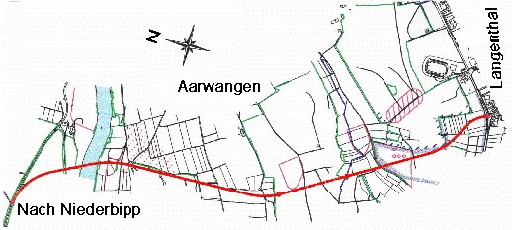
Beschrieb: Der Autobahnzubringer Oberaargau führt vom Autobahnanschluss A1 Niederbipp bis Langenthal. Der neu zu erstellende Teil umfasst den Abschnitt Chlebe Aarwangen – Anschlusspunkt an die T1 westlich des Oberhardwaldes, Gemeinde thunstetten mit der Umfahrung des Siedlungsgebietes von Aarwangen als Kernstück.

Die Abgabe des generellen Projektes an den Kanton erfolgte im Dez. 2001.
Realisierungsmassnahmen:

1. Bauprojekt erstellen und genehmigen:
Schritte:
• Vorgehen gemäss Strassenplanverfahren:
• Offertrunde zu Bauprojekt inkl. Umweltverträglichkeitsbericht (TBA);
• Vergabe der Projektarbeiten(TBA);
• Erstellung UVB 2. Stufe (Projektverfasser);
• Durchführung Umweltverträglichkeitsprüfung (TBA);
• Auflage (TBA);
• Genehmigung (BVE);
• Landverhandlungen (Gemeinden im Auftrage des Kantons)
Die politische Umsetzung muss auf verschiedenen Ebenen laufen:
Kommunal muss der Wille dokumentiert werden, kantonal müssen die Grossrätinnen und Grossräte darüber wachen, dass zügig weiter am Projekt gearbeitet wird, auf Bundesebene muss erreicht werden, dass diese Verbindung als Staatsstrasse mit Bundesbeiträgen gilt.

Zusammenhänge
Die Strasse wird einen direkten Fördereffekt im Raum Langenthal und Niederbipp haben und bis in den Raum Huttwil Wirkung zeigen.
Das Vorgehen betr. AZOAG erlaubt, bei künftigen Impulsprogrammen des Bundes und ev des Kantons für einen kurzfristig anzusetzenden Baubeginn bereit zu sein. Ein Realisierungszeitpunkt kann aber nicht genannt werden.
Die Planung steht unter der Federführung des Kantons, im Strassenbauprogramm 2011-13 ist ein namhafter Betrag dafür eingesetzt. Ziel der Bau-, Verkehrs- und Energiedirektion des Kantons Bern ist, 2015 ein baureifes Projekt inkl. des notwendigen Landerwerbs genehmigt zu haben.
Regional ist eine gemeinsame Projektleitung eingesetzt, welche sich mit den flankierenden Massnahmen auseinanderzusetzen und den Zeitplan für deren Realisierung zu überwachen hat.
Beteiligte
Amt für Wald BE (KAWA), Bau-, Verkehrs- und Energiedirektion BE, Berner Wirtschaft (beco), Bundesamt für Strassen, Einwohnergemeinde Aarwangen, Einwohnergemeinde Bannwil, Einwohnergemeinde Bleienbach, Einwohnergemeinde Lotzwil, Einwohnergemeinde Obersteckholz, Einwohnergemeinde Roggwil, Einwohnergemeinde Thunstetten, Einwohnergemeinde Wynau, Gemeindeverband Wasserversorgung an der unteren Langeten, Politische Parteien, Pro Natura Oberaargau, Region Oberaargau, Regionale Verkehrskonferenz Oberaargau, RVK2, Umweltorganisationen.
Federführung: Tiefbauamt BE (TBA), Oberingenieur Kreis IV
Kategorie: 5
Stand Koordination  Festsetzung | Priorität  Hoch | Realisierungszeitraum  2005 bis 2015 | Einzugsgebiet  Überregional
Investition: 170 Mio. Fr. inkl. flankierende Massnahmen, Planun
Hinweise
2003 wurde die Task Force Regionalstrasse Oberaargau Süd durch das kant. Tiefbauamt als externe Begleitgruppe eingesetzt. Sie begleitete einen vom Obering. Kreis IV ausgelösten, vergleichenden Nachhaltigkeits-Check (Auswirkungen auf Umwelt, Wirtschaft und Gesellschaft). Dieser muss einen Vergleich mit anderen Grossprojekten im Kanton ermöglichen - so will es das kantonale Strassenbauprogramm 2003-06. Der Bericht von Ecoplan und Infraconsult Grobbeurteilung Autobahnzubringer Oberaargau Süd- Wirtschaftsstrasse Oberaargau ist am 22.3.04 fertig gestellt und dem kant. TBA Obering. Kreis IV abgeliefert worden. Im Rahmen der Agglomerationsstrategie Langenthal ist der Autobahnzubringer Bestandteil des wichtigen Schlüsselprojekts Abstimmung Siedlung und Verkehr (Massnahmen 5, 6 und 7) geworden, welches im Jahre 2004 bearbeitet wurde. Die Ergebnisse der Studie liegen seit Jan 2005 vor und sind einer Vernehmlassung und öffentlichen Mitwirkung unterzogen worden. Im Auftrage der JGK und der VOL erarbeitete 2004/05 eine regionale Arbeitsgruppe unter der Leitung von Nationalrat J.N. Schneider-Ammann einen Bericht (Strategie - Konzept - Massnahmen) zur differenzierten Stärkung des ländlichen Raumes in der Region Oberaargau. Darin nimmt die Wirtschaftsstrasse einen wichtigen Platz ein. Der Regierungsrat hat darauf fussend im Juni 05 beschlossen, die Zweckmässigkeitsbeurteilung mit erneuter Varianteprüfung und die Trassensicherung vorzunehmen und bis spätestens Ende 2006 den Variantenentscheid zu fällen. Der Entscheid fiel zu Gunsten der Variante West mit Anschluss westlich des Oberhardwaldes auf Gemeindegebiet von Thunstetten aus. Als wichtige flankierende Massnahme muss auch die Ortsdurchfahrt von Bützberg genau untersucht werden (weist die gleiche Verkehrsbelastung wie die Ortsdurchfahrt von Aarwangen auf); eventuell müsste auch dieses Siedlungsgebiet umfahren werden. Diese (unbekannten) Kosten sind im bisherigen Projektumfang nicht enthalten. Lufthygienischer Massnahmenplan Kt BE, Massnahme Sicherung von flankierenden Massnahmen beim Neubau von Hauptverkehrsachsen beachten. Generelles Bauprojekt Regionalstrasse Süd mit Umfahrung Aarwangen, Gerber & Flury AG, 31.5.2001 Agglomerationsprogramm Langenthal, Abstimmung Verkehr + Siedlung, Kontur Projektmanagement AG Bern und Metron AG Bern, Jan. 2005 Bericht der Arbeitsgruppe Oberaargau zum Teilauftrag 2 Konkretisierung von Strategie, Konzept und Massnahmen zur differenzierten Stärkung des ländlichen Raums in der Region Oberaargau, 21.3.2005 (Auftrag der JGK und der VOL). Der Planungskredit muss zuerst vom Grossen Rat des Kantons Bern bewilligt werden. Vor der Realisierung muss ein rechtskräftiger Strassenplan mit genehmigtem Finanzbeschluss vorliegen.
Letzte Anpassung: 06.04.2011

ArbeitsblÄtter für SuS
Übersicht

AB 1: Der erweiterte Wirtschaftskreislauf
AB 1: Der erweiterte Wirtschaftskreislauf (mit Lösung)
AB 2: Wirtschaftskreislauf: Die Banken
AB 3: Wirtschaftskreislauf: Ausland - Export & Import
AB 4: Import & Export als Stützen der Wirtschaft
AB 5: Wirtschaftsstandort Oberaargau: Geschichte
AB 6: Wirtschaftsstandort Oberaargau: Standortfaktoren
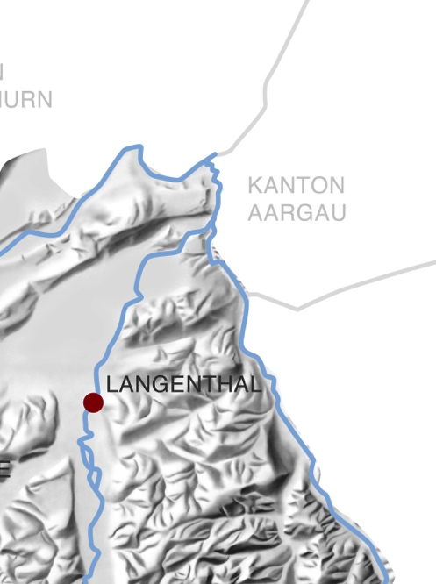
AB 1: Der erweiterte Wirtschaftskreislauf
Wirtschaftsteilnehmende im Überblick
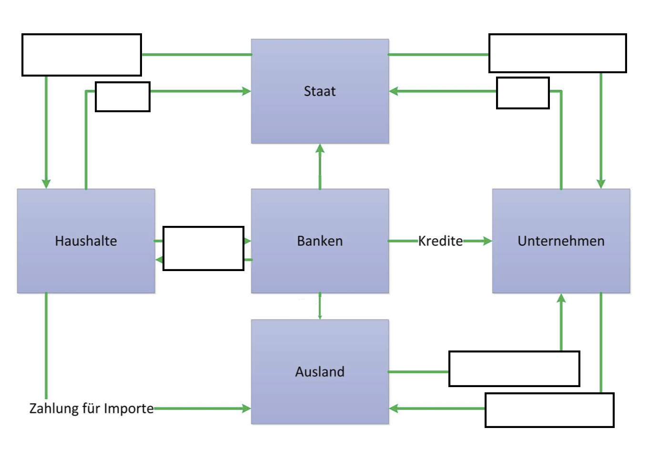
Der Wirtschaftskreislauf versucht schematisch vereinfacht darzustellen, inwiefern die Privathaushalte, die Unternehmen, die Banken, der Staat und das Ausland miteinander verknüpft und letztlich voneinander abhängig sind. Alle Wirtschaftsteilnehmenden sind in irgendeiner Weise miteinander verbunden. Nun werden die wichtigsten Zusammenhänge erarbeitet.
Ordne die verschiedenen Aussagen den Pfeilen zu und setze die Buchstaben in die Kästchen:
- Anja Büchler arbeitet drei Tage in der Woche. Sie arbeitet in der Bäckerei Café Suter in Langenthal. Von ihrem Gehalt muss sie einen Teil Steuern dem Staat zahlen.
- Das Ehepaar Anja und Manfred Büchler erhält für jedes Kind (Tim und Lena, 13- und 11-jährig), monatlich Kindergeld.
- Vor der Schule Aarwangen haben gestern Bauarbeiter eines Unternehmens, welches von der Gemeinde beauftragt wurde, Blitzgeräte aufgestellt. Die Gemeinde versucht so, das Rasen zu minimieren und eine Gefahr für die Schulkinder einzudämmen.
- Letzte Woche hat Manfred einen alten Bekannten getroffen. Während des Gesprächs beklagt sich dieser über die Steuern und Gebühren, die er als Besitzer eines Restaurants zahlen muss.
- Die Familie hinterlegt ihr Geld bei der Clientis Bank Oberaargau. Als sie vor fünf Jahren den Bau eines Einfamilienhauses planten, stellte ihnen die Bank die nötigen finanziellen Mittel (Hypothek) zur Verfügung.
- Die Schweiz produziert Produkte wie beispielsweise Schokolade oder auch Uhren, die im Ausland gefragt sind und dort verkauft werden (Export).
- Exotische Früchte, elektronische Waren und viele andere Güter werden bei uns nicht produziert und werden daher importiert.
Man unterscheidet im Wirtschaftskreislauf zwischen Geld- und Güterströmen. Schau die Aussagen a – g nochmals an und unterstreiche die Güterströme mit roter Farbe und die Geldströme blau.

Bei der „ Beziehung“ Bank–Staat und Bank–Unternehmen fehlen Beispiele. Kennst du welche?
__________________________________________________________________________________________________________________________________________________________________________________________________________________________________________________________________

AB 1: Der erweiterte Wirtschaftskreislauf (mit Lösung)
Wirtschaftsteilnehmende im Überblick
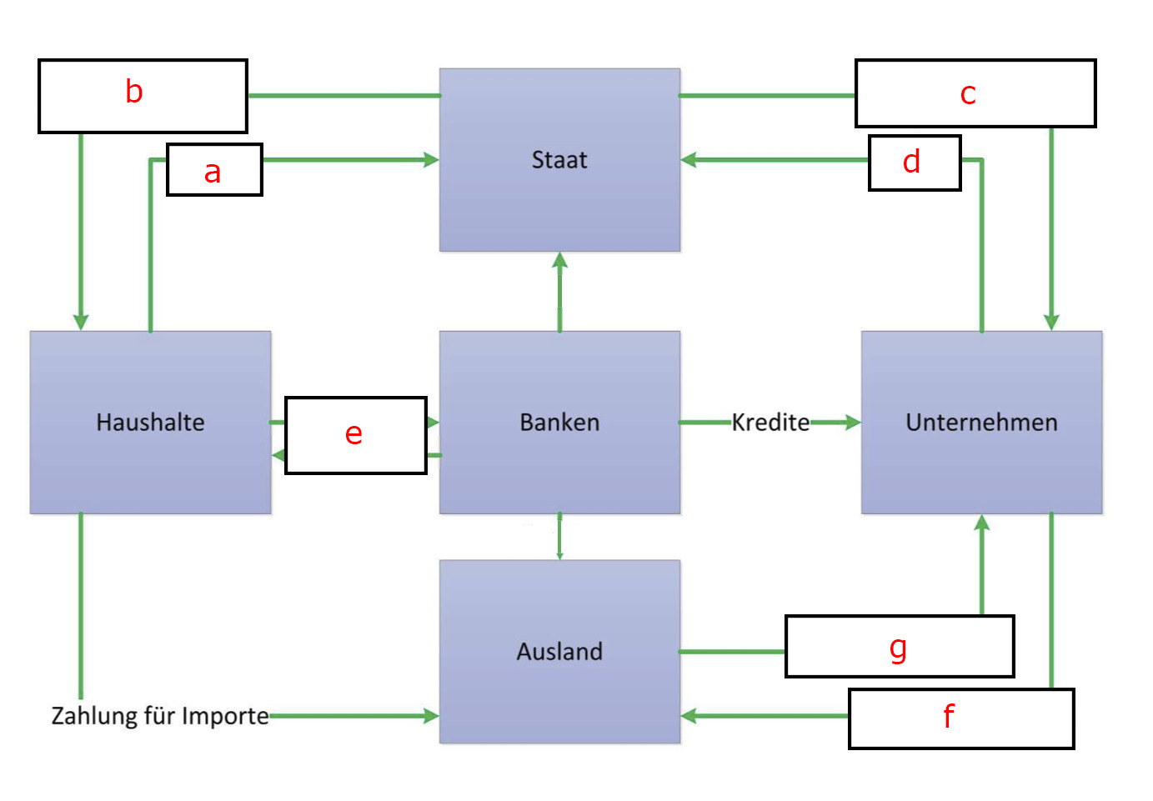
Der Wirtschaftskreislauf versucht schematisch vereinfacht darzustellen, inwiefern die Privathaushalte, die Unternehmen, die Banken, der Staat und das Ausland miteinander verknüpft und letztlich voneinander abhängig sind. Alle Wirtschaftsteilnehmenden sind in irgendeiner Weise miteinander verbunden. Nun werden die wichtigsten Zusammenhänge erarbeitet.
Ordne die verschiedenen Aussagen den Pfeilen zu und setze die Buchstaben in die Kästchen:
- Anja Büchler arbeitet drei Tage in der Woche. Sie arbeitet in der Bäckerei Café Suter in Langenthal. Von ihrem Gehalt muss sie einen Teil Steuern dem Staat zahlen.
- Das Ehepaar Anja und Manfred Büchler erhält für jedes Kind (Tim und Lena, 13- und 11-jährig) monatlich Kindergeld.
- Vor der Schule Aarwangen haben gestern Bauarbeiter eines Unternehmens, welches von der Gemeinde beauftragt wurde, Blitzgeräte aufgestellt. Die Gemeinde versucht so, das Rasen zu minimieren und eine Gefahr für die Schulkinder einzudämmen.
- Letzte Woche hat Manfred einen alten Bekannten getroffen. Während des Gesprächs beklagt sich dieser über die Steuern und Gebühren, die er als Besitzer eines Restaurants zahlen muss.
- Die Familie hinterlegt ihr Geld bei der Clientis Bank Oberaargau. Als sie vor fünf Jahren den Bau eines Einfamilienhauses planten, stellte ihnen die Bank die nötigen finanziellen Mittel (Hypothek) zur Verfügung.
- Die Schweiz produziert Produkte wie beispielsweise Schokolade oder auch Uhren, die im Ausland gefragt sind und dort verkauft werden (Export).
- Exotische Früchte, elektronische Waren und viele andere Güter werden bei uns nicht produziert und werden daher importiert.
Man unterscheidet im Wirtschaftskreislauf zwischen Geld- und Güterströmen. Schau die Aussagen a – g nochmals an und unterstreiche die Güterströme mit roter Farbe und die Geldströme blau.
Bei der „ Beziehung“ Bank–Staat und Bank–Unternehmen fehlen Beispiele. Kennst du welche?
Geld, welches zur Verfügung gestellt wird (Kredite)

AB 2: Wirtschaftskreislauf: Die Banken
Aufgaben und Funktionen einer Bank
Kohle
Wer den Rappen nicht ehrt, ist den Franken nicht wert!
Bi de Riiche lehrt me spare!
Geld alleine macht nicht glücklich!

Regiere nie über Geld, ehe du es hast.
Geld regiert die Welt!

Gitzknäpper

S'Füfi u ds Weggli
S'Gäud wachst nid a de Böim.

Ausdrücke rund ums Geld gibt es viele. Welche davon kennst du?

Welche Bedeutung hat Geld für dich?
__________________________________________________________________________________________________________________________________________________________________________________________________________________________________________________________________

Angenommen du erhältst 1000 Franken. Was würdest du damit machen?
__________________________________________________________________________________________________________________________________________________________________________________________________________________________________________________________________

Spricht man von Geld, kommt schnell einmal die Bank ins Spiel. Doch welche Aufgaben erfüllt eine Bank? Streiche die wichtigsten Aufgabenbereiche an und liste sie unten auf.
Die Banken nehmen Geld entgegen und leihen es wieder aus. So zahlt die Bank ihren Kunden für das Überlassen der Gelder einen Zins. Geldeinleger sind vor allem Privatkunden (Sparkonto, Jugendkonto usw.), aber auch Unternehmungen und Gemeinden. Im Gegenzug verlangt die Bank für Gelder, die sie an Kunden weitergibt, einen Zins. Die Differenz zwischen den erhaltenen Zinsen und den bezahlten Zinsen behält die Bank für sich. Man spricht von der sogenannten Zinsmarge. Diese ist eine wichtige Einnahmequelle der Bank.
Die Banken wickeln den Zahlungsverkehr ab. Während unsere Grosseltern noch praktisch alle Rechnungen persönlich und bar bezahlten, ziehen wir heute die viel bequemeren Möglichkeiten des Zahlungsverkehrs vor. Die meisten Zahlungen werden heute bargeldlos erledigt. Voraussetzung dafür ist ein entsprechendes Konto bei der Bank, welche als Zahlungsvermittlerin das Konto des Auftraggebers belastet und den Betrag dem Empfänger weiterleitet. Zum Zahlungsverkehr gehören auch die Ein- und Auszahlungen am Bankschalter oder der Bancomat. Dieser ist vor allem am Wochenende oder am Abend wichtig, wenn die Bank geschlossen ist. Zum Zahlungsverkehr zählt auch das Wechseln von Fremdwährungen am Schalter.
Die Banken kaufen und verkaufen Wertschriften, bewahren sie auf und verwalten sie. Diese Aufgabe wird auch als Börsengeschäft bezeichnet. (Quelle: www.raiffeisen.ch)

Zentrale Aufgaben:
________________________________________________________________________________________________________________________________________________________________________________________________________________________________________________________________________________________________________________________________________________________________________________________________________________________________________________________________________________________________________________________________________________________________________________________________________________________________________________________________________________________________________________

AB 3: Wirtschaftskreislauf: Ausland – Export & Import
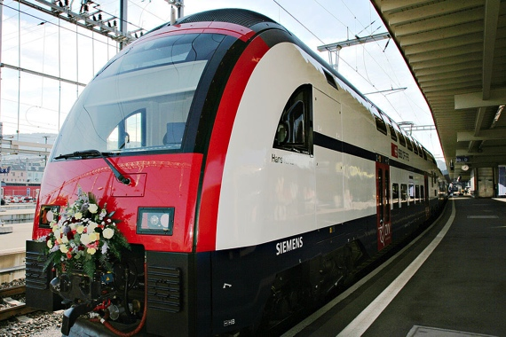 | 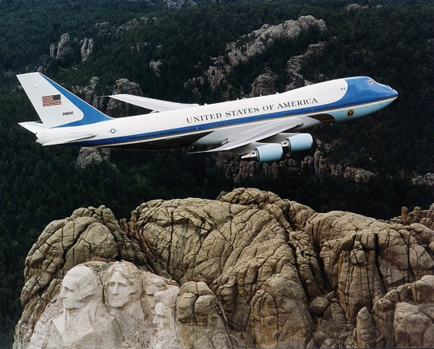
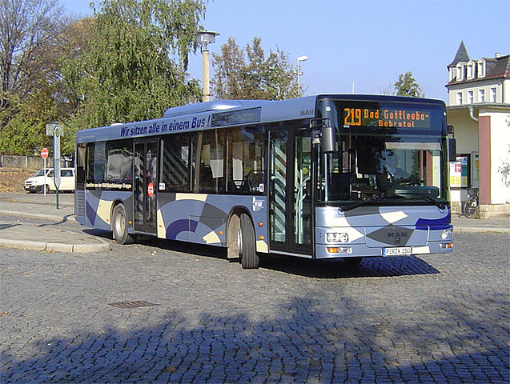 | 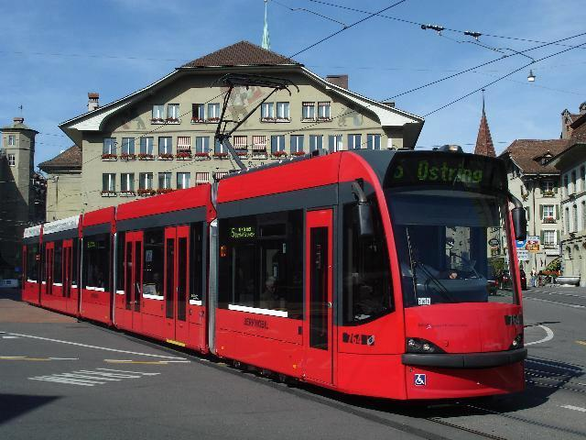

Hast du herausgefunden, was die Bilder gemeinsam haben? Lies den beiliegenden Artikel und versuche anschliessend zu beschreiben, was Export bedeutet. Wenn du nicht sicher bist, kannst du die Definition im Duden nachschlagen.
________________________________________________________________________________________________________________________________________________________________________________________________________________________________________________________________________________________________________________________________________________________

Das Gegenteil des Exports ist der Import. Nenne einige Beispiele von Importprodukten in die Schweiz, welche du auch in deiner Region, dem Oberaargau, kaufen kannst.
________________________________________________________________________________________________________________________________________________________________________________________________________________________________________________________________________________________________________________________________________________________
Barack Obama fliegt auf Schweizer Stoffen
Von Nicole Tesar. Aktualisiert am 07.04.2012
Innenausstattungen für Flugzeuge sind das Kerngeschäft der Textilfirma Lantal. Auch im präsidialen Flugzeug Air Force One setzt man sich auf die Stoffe des Langenthaler Unternehmens.
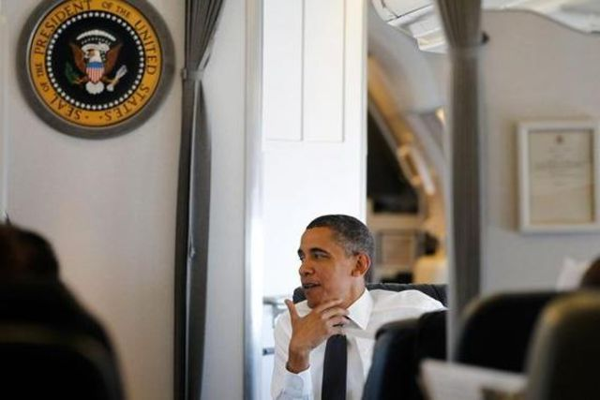
Wie jeder Schweizer sitzt auch er auf Lantal-Textilien: US-Präsident Obama in der Air Force One.

Nicht nur jeder Schweizer dürfte schon auf Lantal-Textilien gesessen haben – der Marktanteil für Stoffsitzbezüge in Bussen, Trams und Zügen beträgt in der Schweiz über 90 Prozent. Auch US-Präsident Barack Obama kommt mit Lantal-Textilien in Kontakt.
Bereits zum dritten Mal bestückte das Langenthaler Unternehmen das präsidiale Flugzeug Air Force One mit Sitzbezügen, Vorhängen und Teppichen. «Wird ein neuer Präsident gewählt, will er ein neues Design im Flugzeug», sagt Lantal-Chef Urs Rickenbacher. Die komplette Innenausstattung müsse dann ausgewechselt werden.
57 Mitarbeitende in den USA
Der grösste Teil der Belegschaft, nämlich 180 Personen, arbeitet in den Produktionshallen in Melchnau. Weitere 40 Mitarbeitende sind in der Wollspinnerei in Huttwil tätig, am Hauptsitz in Langenthal sind es rund 70. Die einzige Fabrikationshalle im Ausland befindet sich in North Carolina an der Atlantikküste – 57 Mitarbeiter bearbeiten von dort aus den US-Markt. In der Sparte Luftverkehr – der mit Abstand wichtigsten bei Lantal – erwirtschaftet das Traditionsunternehmen gut 20 Prozent des Umsatzes in den USA.
Lantal beliefert die Airlines nicht nur mit Textilien, sondern immer öfter mit fixfertigen Vorhängen, Sitzüberzügen und Teppichen, die genau passen. «Lantal befindet sich im Transformationsprozess vom Textilhersteller zum Systemanbieter», betont Rickenbacher. «Nur so können wir wachsen.» Angesichts der schwierigen Marktverhältnisse sei man mit dem Geschäftsergebnis 2011 zufrieden. Trotz Frankenstärke und höherer Rohstoffpreise legte Lantal 2011 beim Umsatz um drei Prozent auf 84,9 Millionen Franken zu. Der Exportanteil beträgt 95 Prozent – der starke Franken ging auch an Lantal nicht spurlos vorbei. Im September wurden in der Produktion in Langenthal und Melchnau 17 Kündigungen ausgesprochen.
Profitieren vom steigenden Erdölpreis
Auch beim Ausblick steht die Luftfahrt im Zentrum. Neben den Flugzeugherstellern Airbus und Boeing sind zwei relativ neue Anbieter auf dem Markt: das Konsortium Comac in China und die russische Flugzeugbauholding UAC. «Mit beiden Unternehmen sind wir im Gespräch», sagt Rickenbacher. Lantal evaluiere sogar einen neuen Produktionsstandort in China. Letztes Jahr schaffte Lantal den Durchbruch bei den selbst entwickelten Luftkissensitzen für Flugzeuge. Der Absatz mit den pneumatischen Systemen wächst stark (plus 44 Prozent), wenn auch noch auf relativ tiefem Niveau. Die gestiegenen Erdölpreise haben für Lantal nicht nur negative Folgen. Für den Absatz der Luftkissensitze ist ein steigender Erdölpreis sogar wünschenswert. Der Sitz funktioniert nach dem Prinzip einer Luftmatratze. Er soll nicht nur den Komfort erhöhen, sondern auch Gewicht reduzieren. Ein durchschnittliches Linienflugzeug könne dank der Sitze jährlich Kerosin im Wert einer halben Million Franken sparen, sagt Rickenbacher. Bisher nutzte nur die Swiss das System.
Weitere Fluggesellschaften seien aber aufgesprungen, sagt Rickenbacher: die Muttergesellschaft der Swiss, Lufthansa, die Nachfolgeairline der Sabena, Brussels Airlines, und Austrian Airlines. Diese und weitere drei Fluggesellschaften, die nicht genannt werden wollen, schlossen mit Lantal bereits Lieferverträge ab. «Mit weiteren fünf Airlines sind wir im Gespräch.»
Auf die Frage, wie viele Flugzeuge als Air Force One im Einsatz seien, gibt sich der Firmenchef verschwiegen. Das dürfe Lantal offiziell nicht wissen.
(Quelle: Tages-Anzeiger)
AB 4: Import & Export als Stützen der Wirtschaft
Grafik 1 | 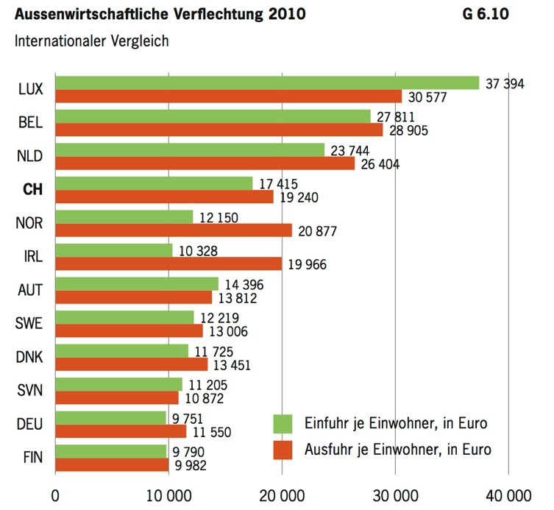
Grafik 2 | 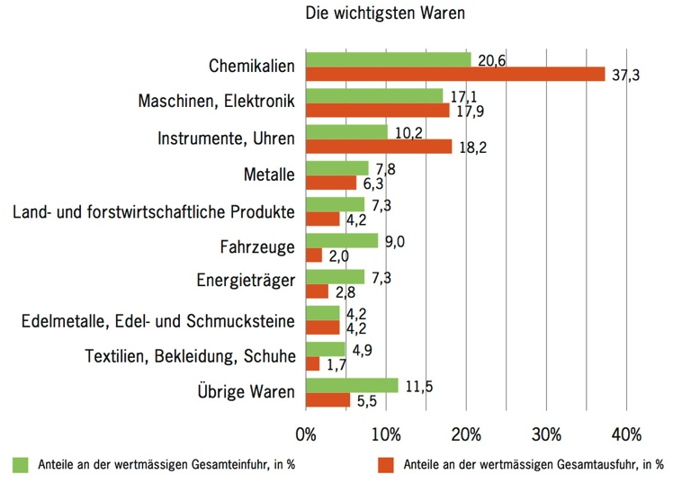
Grafik 3 | 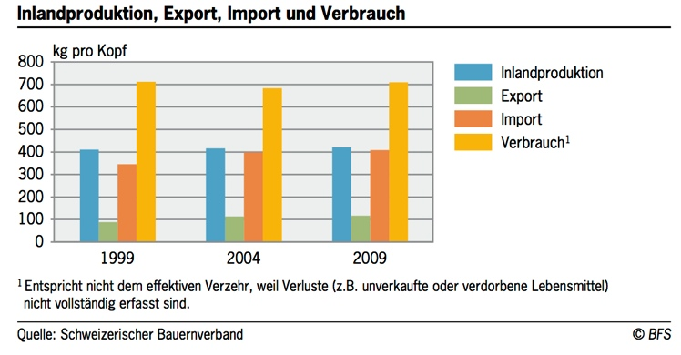

- Betrachte die Grafik Nr. 1.
  - Wie wichtig sind für die Schweiz (verglichen mit andern Ländern) die Exporte und Importe?
  - Welche Zahl ist grösser: Exporte oder Importe? Was bedeutet dies für ein Land?
  - Nenne Länder, welche mehr Waren exportieren als importieren.
  - Nenne Länder, welche mehr importieren als exportieren.

- Betrachte die Grafik Nr. 2 (nur orange Balken!).
  - Welche Produkte sind in den anderen Ländern am gefragtesten?
  - Was könnte mit „Energieträger“ gemeint sein?
  - Gibt es Dinge, womit Schweizer Firmen im Ausland Geld verdienen, welche hier fehlen?

- Betrachte die Grafik Nr. 3. Sie handelt vom Lebensmittelverbrauch.
  - Wie viele kg Lebensmittel wurden im Jahr 2009 von jeder Person verbraucht?
  - Warum heisst das nicht, dass alle Leute jährlich so viel essen?
  - Wie viele kg wurden 2009 pro Kopf in der Schweiz produziert? Wie viele kg wurden importiert?
  - Zu wie vielen Prozenten konnte sich die Schweiz also selber versorgen?
(Total = Zahl aus Ausgabe a)
  - Wie hat sich diese Zahl seit 1999 entwickelt?
AB 5: Wirtschaftskreislauf: Die Unternehmen
Beantworte die folgenden Fragen anhand der zur Verfügung gestellten Videoporträts.

Ammann Group
Thema: Ausbildung und Berufe
- Welche Abteilungen gibt es bei Ammann?
- Welche Berufe werden dort ausgeführt?
- Welche Lehrstellen bieten Ammann an?
- Wieso bildet Ammann Lernende aus?
- Worauf achtet Ammann bei der Auswahl der Lernenden?
- Was bietet Ammann den Lernenden in ihrem Betrieb?
Biketec
Themen: Standortfaktoren und Marketing
- Wodurch merkt man bei Biketec, wenn der Schweizer Franken stark ist und wie reagiert die Firma darauf?
- Wie viele Flyer-Velos müssen im Jahr verkauft werden, damit die Firma einen Gewinn macht?
- Warum hat Biketec die Region Oberaargau als Produktionsstandort gewählt?
- Warum kauft ein ausländischer Käufer ein Flyer-Velo aus der Schweiz?
- Wie viele Teile eines Flyer-Velos stammen aus dem Ausland, und könnte man diese auch in der Schweiz einkaufen und produzieren?

Lantal
Themen: Import und Export
- Wer sind die Kunden von Lantal?
- Wie abhängig ist Lantal vom Export?
- Welche Rohstoffe importiert Lantal für ihre Produkte, worauf achtet die Firma
dabei?
- Lantal hat mehrere Standorte im Ausland. Welche Rolle spielen diese für den Export?
- Wie wird der Anteil des Exports in fünf Jahren aussehen?
TGW Transportgemeinschaft Wangen a/A
Themen: Transport
- Was bedeutet Dienstleistung bei der TGW?
- Aus welchen Gründen hat TGW den Standort Wangen an der Aare gewählt?
- Welche Kriterien muss für TGW als Transportunternehmen ein gutes Strassennetz erfüllen?
- Aus welchen Gründen benutzt TGW nicht andere Transportmittel wie die Bahn oder das Schiff?
- Was hat sich für TGW als Transportunternehmen in den letzten Jahren verändert?
Clientis Bank Oberaargau
Themen: Aufgaben einer Bank
- Weshalb ist es laut Bankdirektor wichtig, dass Jugendliche sich für die Bank interessieren?
- Was ist speziell an einer kleinen Bank wie der Clientis Bank Oberaargau?
- Welche Rolle spielt die Bank innerhalb eines Staates?
- Wie verdient eine Bank Geld?
- Wem gehört die Clientis Bank Oberaargau?

AB 6: Wirtschaftsstandort Oberaargau: Geschichte
Der Aufstieg zum modernen Handels- und Industrieplatz – Arbeit mit einer Quelle
Lies die Quelle aufmerksam durch und überprüfe die untenstehenden Thesen. Bist du mit der These einverstanden, dann markiere das Feld „richtig“. Falls die These falsch ist, korrigiere sie mit Hilfe der Informationen aus der Quelle.

Die Gründung der meisten Firmen entsprach einer wirtschaftlichen Notwendigkeit.
richtig/falsch
_____________________________________________________________________________________
_____________________________________________________________________________________

Die neu gegründeten Firmen hatten von Beginn an die Grösse, welche sie heute haben.
richtig/falsch
_____________________________________________________________________________________
_____________________________________________________________________________________

Die industrielle Entwicklung förderte auch die Bautätigkeit. Es wurden neue Quartiere gebaut, und die Ortschaften vergrösserten sich.
richtig/falsch
_____________________________________________________________________________________
_____________________________________________________________________________________

Für die Arbeiten in den neuen Fabriken brauchten die Arbeiter keine besonderen Fähigkeiten und Kenntnisse.
richtig/falsch
_____________________________________________________________________________________

Da keine Schweizer die Arbeiten verrichten wollten, mussten Ausländer in den Fabriken arbeiten.
richtig/falsch
__________________________________________________________________________________________________________________________________________________________________________________________________________________________________________________________________

Da Langenthal immer bedeutender wurde, musste das Verkehrsnetz ausgebaut werden.
richtig/falsch
__________________________________________________________________________________________________________________________________________________________________________________________________________________________________________________________________

Der Erfolg der Fabriken führte dazu, dass sich der Geldverkehr steigerte und mehr Kapital beschafft werden musste. Dies führte dazu, dass neue Banken gegründet wurden.
richtig/falsch
__________________________________________________________________________________________________________________________________________________________________________________________________________________________________________________________________

Die Entwicklung und der Fortschritt bezogen sich nur auf die Industrie. Schulen und Vereine wurden zu dieser Zeit noch nicht als wichtig empfunden und somit auch nicht gefördert.
richtig/falsch
__________________________________________________________________________________________________________________________________________________________________________________________________________________________________________________________________

AB 7: Wirtschaftsstandort Oberaargau: Standortfaktoren
Standortfaktoren sind entscheidend für die Attraktivität eines Raumes. Recherchiere im Internet was damit gemeint ist.
__________________________________________________________________________________________________________________________________________________________________________________________________________________________________________________________________

Weshalb sind viele Firmen im Oberaargau ansässig? Kommen dir spontan Gründe in den Sinn, weshalb sich Firmen im Oberaargau (Raum Langenthal) niedergelassen haben?
__________________________________________________________________________________________________________________________________________________________________________________________________________________________________________________________________

Nimm die drei verschiedenen Karten (1880, 1930 und aktuell) und vergleiche sie. Konzentriere dich dabei auf die Siedlungsstrukturen (Städte / Dörfer) und vor allem auf die Verkehrswege. Haltet Gemeinsamkeiten und Veränderungen fest. Hast du neue Argumente bezüglich der Frage 2 gefunden?
Veränderungen
__________________________________________________________________________________________________________________________________________________________________________________________________________________________________________________________________

Gemeinsamkeiten
__________________________________________________________________________________________________________________________________________________________________________________________________________________________________________________________________

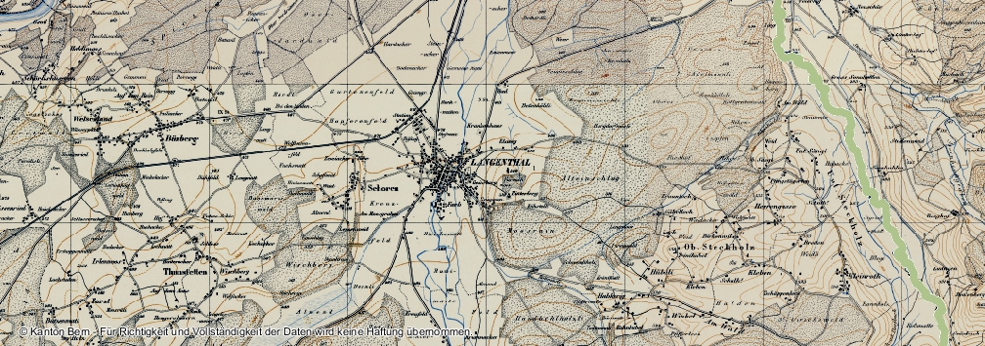
Siegfriedkarte um 1880
Massstab: 1:40'000
Quelle: Kanton Bern
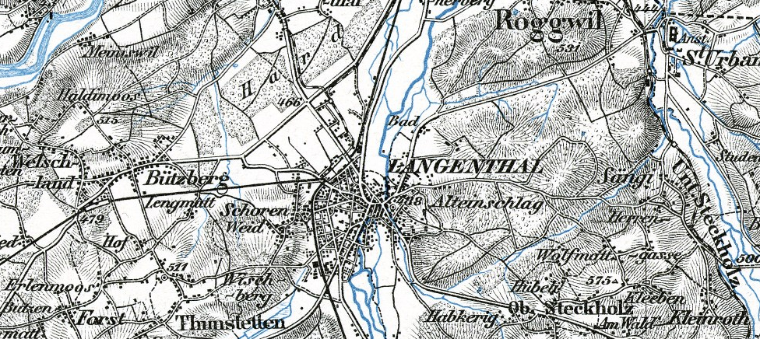
Siegfriedkarte um 1930
Massstab: 1:40'000
Quelle: Bundesamt für Landestopografie swisstopo
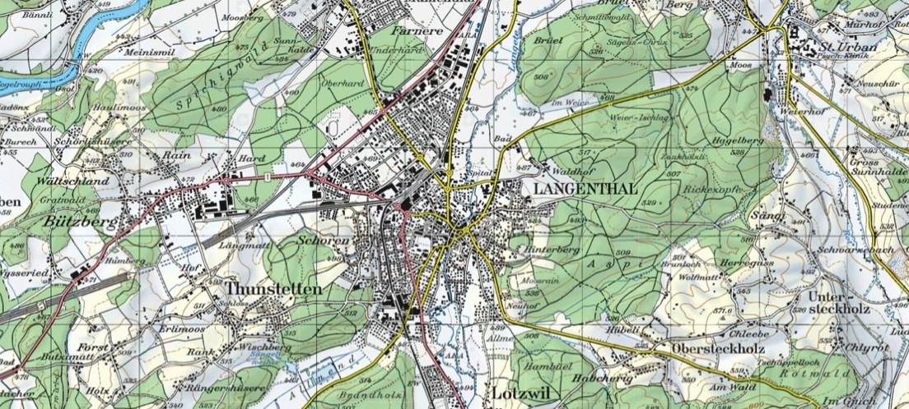
Landkarte um 2012
Massstab: 1:50’000
Quelle: map.geo.admin.ch

Rollenkarten

Rollenkarten lassen sich beliebig erweitern, ergänzen. Es sollte jedoch darauf geachtet werden, dass beide Sichtweisen (Pro und Contra) gleichermassen vertreten sind, denn sonst entwickelt sich die Diskussion nur in eine Richtung.
Familienfrau und Mutter aus Aarwangen (Pro)
„Wir wohnen seit sieben Jahren in Aarwangen. Meine beiden Kinder besuchen die Primarschule, welche sie zu Fuss in knapp zehn Minuten erreichen. Während sie in der Schule sind, erledige ich allerlei Aufgaben (Einkauf, Haushalt, Administratives).“
Auftrag: Nun kennst du die Situation dieser Frau im Groben. Recherchiere im Internet, in Zeitungsartikeln und überlege dir, welche Argumente für den Autobahnzubringer für die Familie passen.
Umweltschützer/-in (Contra)
„Seit drei Jahren setze ich mich aktiv für die Erhaltung der Umwelt ein. Die Idee des Autobahnzubringers ist mir ein Dorn in Auge!“
Auftrag: Nun kennst du die Situation der Umweltschützer im Groben. Recherchiere im Internet, in Zeitungsartikeln und überlege dir, welche Argumente gegen den Autobahnzubringer zu dieser Person passen.

Vertreter der Variante 0+ (Contra)
„Für mich als Vertreter / Vertreterin der Variante 0+ stellt der Autobahnzubringer keine Lösung der aktuellen Probleme dar! Wir wissen und wollen etwas ändern, aber es gibt andere Wege, die Situation zu entschärfen.“
Auftrag: Nun kennst du die Sichtweise der Vertreter der Variante 0+ im Groben. Recherchiere im Internet, in Zeitungsartikeln, weshalb diese Vereinigung gegen den Autobahnzubringer ist. Welche Ideen schlagen sie vor?
Besitzer/-in einer Firma der Region (Pro)
„Mein Vater hat die Firma vor vielen Jahren aufgebaut. In einigen Jahren werde ich sein Lebenswerk erben und weiterführen. Durch die weltweite Vernetzung (Globalisierung) ist es heutzutage nicht immer einfach, auf dem Markt bestehen zu können. Da ich das Familienunternehmen keinenfalls aufgeben möchte, setze ich mich für die „Wirtschaftsstrasse Oberaargau“ ein.“
Auftrag: Nun kennst du die Situation des Vertreters/der Vertreterin des 2. Wirtschaftssektors (Produktion) im Groben. Recherchiere im Internet, in Zeitungsartikeln und überlege dir, welche Argumente aus seiner/ihrer Sicht für den Autobahnzubringer sprechen.
Gesprächsleiter/Gesprächs-leiterin
Du wirst anschliessend die Diskussion deiner Gruppe leiten. Dafür muss du Kenntnisse beider Sichtweisen (Pro und
Contra) haben. Recherchiere im Internet, in Zeitungsartikeln, welche Argumente für die Befürwortenden und Gegnerinnen und Gegner innen entscheidend sind.

Wirtschaftsstrasse „Oberaargau“: Befürworter und Gegner
- Einen Überblick über das Projekt verschaffen
- Pro und Contra-Sichtweisen (Perspektivenwechsel): verschied. Personen mit unterschiedlichen Ansichten und Bedürfnissen (in Tabellenform)
Gegnerargumentationen aus http://autobahnzubringer.ch/index.php?id=22
Wir wollen bald eine Lösung für Aarwangen, statt in ein paar Jahren mehr Probleme für die ganze Region. Jetzt den Ausbau der Strasse in Aarwangen, anstelle eines zusätzlichen Autobahnzubringers in ein paar Jahren.
Seit über 30 Jahren drängen Exponentinnen und Exponenten unserer Region auf den Bau eines Autobahnzubringers.
Und schon länger spricht man über Verkehrsprobleme in Aarwangen. Bis heute hat man es allerdings verpasst, der Bevölkerung vor Ort zu helfen und Massnahmen für eine echte Verbesserung der Verkehrssituation vorzulegen.
Es ist daher höchste Zeit, Aarwangen Lösungen zu bieten. Das gelingt nicht mit Ideen von gestern und muss schnell geschehen. Aarwangen braucht gezielte Massnahmen, welche die Koexistenz verschiedener Verkehrsteilnehmenden garantieren. Vorschläge dazu werden in dieser Broschüre erläutert. Wir wollen nicht
warten, bis allenfalls einmal ein überteuerter Autobahnzubringer gebaut wird.
Das Netzwerk Verkehr leistet mit den vorliegenden Vorschlägen einen Beitrag zu einem lebenswerteren Aarwangen und setzt sich damit für die Lebensqualität der Menschen in Aarwangen und der ganzen Region Oberaargau ein – ganz im Sinne der Charta Oberaargau. Zudem erscheint uns der Erhalt des Naherholungsgebietes wünschenswerter als der Bau neuer Strassen. Denn es ist heute unbestritten, dass neue Strassen immer zu Mehrverkehr führen und sich Verkehrsengpässe so lediglich verschieben.
Dem Netzwerk Verkehr ist es wichtig, die Bedürfnisse von Mensch, Siedlung und Umwelt nicht gegeneinander auszuspielen. (…)
Argumente gegen den Autobahnzubringer
Keine klaren Vorteile gegenüber der Variante Null +.
Die Zweckmässigkeitsbeurteilung zeigt, dass die Variante West keine klaren Vorteile gegenüber der Variante Null+ aufweist.
Massive Kosten
Die massiven Kosten für den Bau des Autobahnzubringers belasten die Steuerzahler des Kantons und der Gemeinden. Auch bei der Variante des Public Private Partnerships, das heute diskutiert wird, müssten der Kanton und die Gemeinden das von der Privatwirtschaft geliehene Geld zurückzahlen. Dies führt zu höheren Steuerbelastungen in der Region.
Zerschneidung von Lebensräumen
Die erheblichen Einschnitte in Lebensräume von Tiere und Pflanzen im Bannfeld und jenseits des Spychigwaldes, in der Ebene Batzwil und am Mittelhardwald entlang, die Zerstörung des Waldrandes vom Bannwald und nördlich der Aare (temporär).
Zerstörung der Landschaftsperle
Meiniswil ist im Richtplan als Landschaftsperle ausgeschieden, der Weiler und seine Kulturlandschaft sind schützenswert. Der Bau des Autobahnzubringers zerschneidet die Kulturlandschaft des Bannfeldes und zerstört die idyllische Landschaft.
Beeinträchtigung eines beliebten Naherholungsgebietes
Die Aareufer, insbesondere die Risi, sind beliebte und viel besuchte Naherholungsgebiete der Bevölkerung der Region. Der Autobahnzubringer quert die Aare und zerschneidet den Zugang zu diesen Naherholungsgebieten.
Mehrverkehr in Bützberg und Langenthal
Zwar wird Aarwangen durch den Autobahnzubringer entlastet. Der ganze Verkehr mündet jedoch in Bützberg in die Bern-Zürich-Strasse. Laut Zweckmässigkeitsbeurteilung ist zu erwarten, dass dies zu Mehrverkehr in Bützberg und Langenthal (vor allem auf der Bützbergstrasse) führt. Sowohl Bützberg als auch die Bützbergstrasse in Langenthal sind heute bereits stark durch den Verkehr belastet. Es ist zu erwarten, dass Mehrverkehr auf beiden Strassen zu Überlastungen führt.
Wenig Zeitgewinn
Der Autobahnzubringer führt zu maximal vier Minuten Zeitgewinn von Bützberg zur Autobahn. Der Zeitgewinn wird für Langenthal eher kleiner. Wir stellen in Frage, ob ein solch bescheidener Zeitgewinn den Bau einer solchen Strasse rechtfertigt.
Wirtschaftlicher Impuls fraglich
Das Ziel, mit dem Autobahnzubringer einen wirtschaftlichen Nutzen zu erzielen, ist aus unserer Sicht fraglich. Die Baulandreserven im Raum Langenthal mit 43 ha sind sehr beschränkt. Weitere Einzonungen sind ohne Verluste von Kulturland und Naturschätzen und Naherholungsräumen nicht möglich.
Zudem wird höchstens die Tendenz steigen, dass Läden in der Region schliessen, da die Bevölkerung neu anscheinend in kurzer Zeit Shoppingzentren der Umgebung erreicht.

Autobahnzubringer: „Das ist eine Mogelpackung”
Von Cyril Beck.
Gegnerargumentationen aus http://www.bernerzeitung.ch/region/emmental/Autobahnzubringer-Das-ist-eine-Mogelpackung/story/13808759
Nach den Wirtschaftsvertretern nahmen am Montag auch die Umweltverbände Stellung zu den Autobahnzubringern Oberaargau und Emmental. Sie sind klar gegen die Projekte.
WWF, Pro Natura, VCS und Pro Velo – Vertreter dieser Verbände sowie einige Umweltpolitiker erklärten am Montag im Rathauskeller in Bern, weshalb sie die geplanten Autobahnzubringer Oberaargau und Emmental ablehnen. Die wegweisende Kreditabstimmung im Grossen Rat findet voraussichtlich am Mittwoch statt. Dann wird das Kantonsparlament über zwei Kredite von insgesamt 5,7 Millionen Franken zur Erarbeitung von Vorprojekten abstimmen. Auf Bundesebene hat sich der Nationalrat bereits deutlich gegen eine Beteiligung des Bundes ausgesprochen. Es wird erwartet, dass auch der Ständerat gegen eine Bundesbeteiligung votiert.
Die Umweltvertreter führten einen ganzen Strauss an Argumenten gegen die zwei Projekte an: Felicitas Sprecher vom WWF betonte, „dass die Westumfahrung von Burgdorf wertvollen und raren Landwirtschaftsboden zerstören würde“. Zudem würde sich der Lärm der Strasse negativ auf die Artenvielfalt auswirken. Sie hob zudem hervor, dass das Kartenmaterial der Befürworter veraltet sei: „Auf diesen Karten fehlen wichtige und potenziell betroffene Quartiere vollständig: So etwa die Siedlungen Fink und Choserfeld in Burgdorf.“ Sie alle würden durch die Umfahrung entwertet.
„Doppelbödig“
Der Burgdorfer Grossrat Christoph Grimm (Grüne) wirft dem Regierungsrat vor, eine „Mogelpackung“ zu verkaufen: „Die Argumentation ist doppelbödig: Dem Bund gegenüber, von dem der Kanton bekanntlich Geld will, preist die Kantonsregierung den Autobahnzubringer als Entlastungstrasse für die Agglomeration Bern an. Der Bevölkerung gegenüber sagen die Befürworter hingegen, die Strasse werde ihnen eine Entlastung bringen.“
Für die Langenthaler VCS-Vertreterin und grüne Gemeinderatskandidatin Karin Rickli liegt die Lösung der Verkehrsprobleme ohnehin nicht darin, mehr Kapazität auf der Strasse zu schaffen. Stattdessen müssten sofort verkehrsberuhigende Massnahmen ergriffen werden: Sie erwähnte etwa Velospuren und breitere Trottoirs. „Wer Strassen sät beziehungsweise baut, wird Verkehr ernten“, sagte Rickli.
(Berner Zeitung)
Erstellt: 04.09.2012, 10:53 Uhr

Aufnahme ins Nationalstrassennetz: Das Emmental und der Oberaargau brauchen Autobahnzubringer
Befürworterargumentationen: http://www.be.ch/portal/de/index/mediencenter/medienmitteilungen.meldungNeu.html/portal/de/meldungen/mm/2012/05/20120514_1340_das_emmental_undderoberaargaubrauchenautobahnzubringer
15. Mai 2012 – Medienmitteilung; Bau-, Verkehrs- und Energiedirektion
Die bernischen Regionen Emmental und Oberaargau brauchen einen Anschluss an das nationale Autobahnnetz. Gemeinsam mit dem Kanton fordern sie, dass der Bund die beiden geplanten Autobahnzubringer ins Nationalstrassennetz aufnimmt. Die neuen Strassen sind für die wirtschaftliche Entwicklung von grosser Bedeutung und entlasten die Ortsdurchfahrten vom starken Durchgangsverkehr.
An einer Medienkonferenz am Dienstag (15.05.2012) in Bern bekräftigte die bernische Bau-, Verkehrs- und Energiedirektorin, Regierungsrätin Barbara Egger-Jenzer, die Forderung des Kantons nach einer Aufnahme der geplanten Autobahnzubringer Emmental und Oberaargau ins Nationalstrassenprogramm. Unterstützt wurde sie dabei von den Vertretern der betroffenen Regionen, Nationalrat Hans Grunder und dem Langenthaler Stadtpräsidenten Thomas Rufener, sowie dem Mitglied der nationalrätlichen Kommission für Verkehr und Fernmeldewesen, Nationalrat Walter Wobmann. Der Nationalrat wird als erster Rat in der Sommersession über den Netzbeschluss befinden.
Während der Fernverkehr in andern Regionen der Schweiz seit langem das Nationalstrassennetz benutzt, wälzt er sich im Emmental und im Oberaargau mühsam durch die engen Ortsdurchfahrten. Rund 18'000 Autos und Lastwagen fahren im Durchschnitt täglich durch Burgdorf, mehr als 14'000 sind es in Aarwangen. Stau, Lärm und übermässige Luftemissionen belasten die Umwelt. Zudem herrscht auf den Strassen, die auch von zahleichen Velos sowie Fussgängerinnen und Fussgängern benutzt werden, beträchtliche Unfallgefahr. Die massiven Verkehrsprobleme behindern die wirtschaftliche Entwicklung der beiden Regionen mit zusammen rund 200'000 Einwohnerinnen und Einwohnern. Das Emmental und der Oberaargau sind Standorte zahlreicher exportorientierter Unternehmen, die ebenso wie der Tourismus und die Landwirtschaft auf eine gute Erschliessung angewiesen sind.
Der Kanton Bern stellt jedoch nicht nur Forderungen an den Bund, er ist auch bereit, die Projektierung der beiden Strassen auf seine Kosten weiter voranzutreiben. Der Regierungsrat wird dem Grossen Rat noch in diesem Jahr entsprechende Kredite unterbreiten. Wenn das Kantonsparlament den Anträgen zustimmt, kann der Bund dereinst baureife Projekte zur Realisierung übernehmen. Die beiden Zubringer gehören nach Ansicht des Kantons aus verkehrsplanerischer Sicht klar ins Nationalstrassennetz. Sie haben einen ähnlichen Stellenwert wie die geplanten Erschliessungen von Appenzell und Glarus sowie die Prättigaustrasse im Graubünden.
Der Autobahnzubringer Emmental ist insgesamt 7,8 Kilometer lang. Er umfährt die Zentren von Burgdorf, Oberburg und Hasle. Die Neubaustrecke führt durch insgesamt drei Tunnel von total 3,2 Kilometern Länge. Der Autobahnzubringer Oberaargau ist vier Kilometer lang und umfährt mit einer Aarebrücke und einem Tunnel das Dorf Aarwangen. Der Autobahnzubringer Emmental kostet rund 370 Millionen Franken, der Autobahnzubringer Oberaargau 170 Millionen Franken.
Langenthal, eine heimatkundliche Bilddokumentation mit wissenschaftlichen Beiträgen zu Geografie und Geschichte
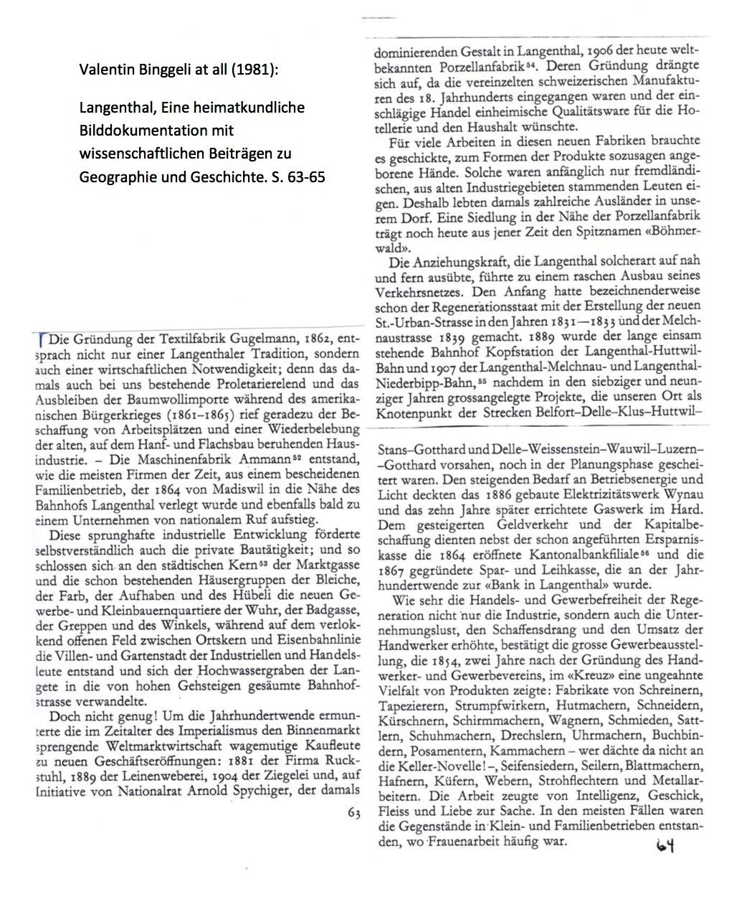
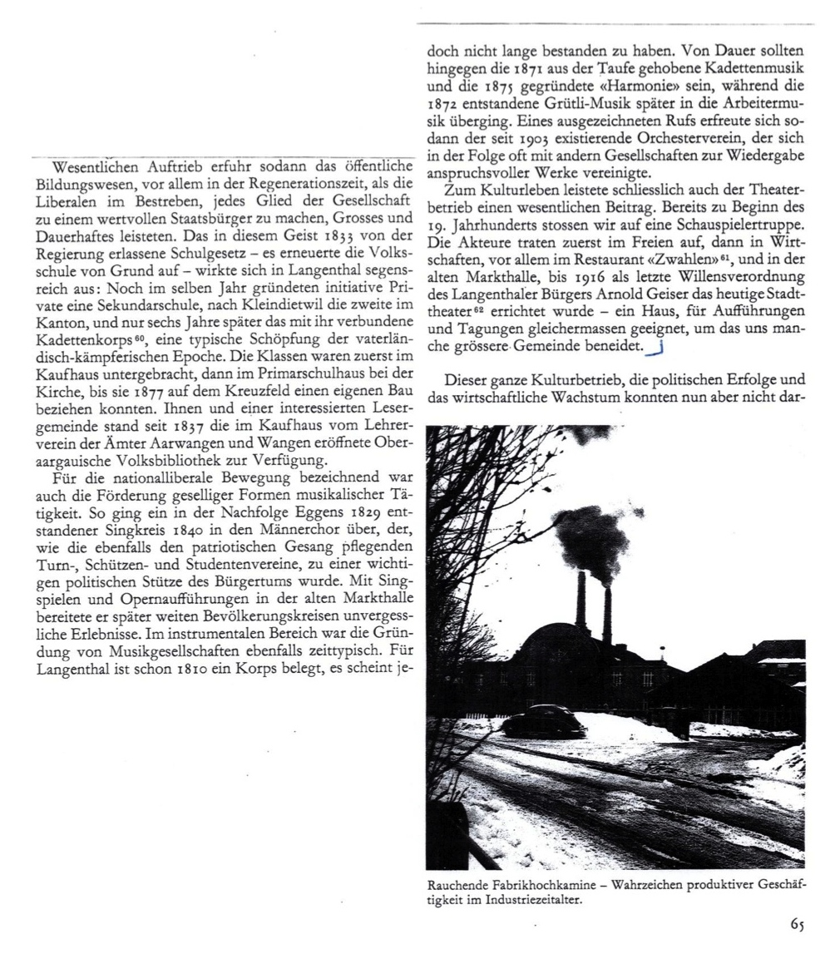

vgl. http://de.wikipedia.org/wiki/Wirtschaft
vgl. http://doerrhoefer-technik.de/wirtschaft/wirtschaft.html
vgl. http://www.vimentis.ch/d/publikation/307/Der+Wirtschaftskreislauf.html http://www.lernender.ch/LAP/Zusammenfassungen/Volkswirtschaftslehre/Wirtschaftskreislauf_21_7.pdf
http://www.vimentis.ch/d/publikation/307/Der+Wirtschaftskreislauf.html
Ebd.
vgl. http://www.raiffeisen.ch/raiffeisen/internet/home.nsf/Files/eiken/$FILE/14.pdf
http://www.bfs.admin.ch/bfs/portal/de/index/themen/06/01/pan.Document.118137.pdf
Ebd.
http://www.bfs.admin.ch/bfs/portal/de/index/themen/07/22/publ.Document.153844.pdf
http://www.langenthal.ch/dl.php/de/50fe3e198acee/2013.01.21_Agglomerationsprogramm_Langenthal.pdf
http://www.langenthal.ch/de/portrait/geschichte/welcome.php?action=showinfo&info_id=4750
http://www.vol.be.ch/vol/de/index/direktion/organisation/beco/downloads_publikationen/wirtschaft/regionale_wirtschaftsdaten.assetref/content/dam/documents/VOL/BECO/de/Wirtschaft/Wirtschaftspolitik/Regionale_Daten/beco-wirtschaft-verwaltungsregion-emmental-oberaargau_DE.pdf
vgl. http://de.wikipedia.org/wiki/Standortfaktor
vgl. http://www.biketec.ch
vgl. http://www.lantal.ch
vgl. http://www.clientis.ch
vgl. http://de.wikipedia.org/wiki/Clientis_Bank_Oberaargau
vgl. http://www.ammann-group.ch
vgl. http://www.tgw.ch
http://www.solothurnerzeitung.ch/langenthal/oberaargau/befuerworter-des-autobahnzubringers-starten-ihr-letztes-gefecht-124414367
http://www.bern-cci.ch/all_pdf/medienmitteilungen/07-02-23-MM_Wirtschaftsstrasse_Oberaargau.pdf
http://www.solothurnerzeitung.ch/langenthal/oberaargau/befuerworter-des-autobahnzubringers-starten-ihr-letztes-gefecht-124414367
http://www.oberaargau.ch/index.php?id=156&mid=17

